МИНИСТЕРСТВО КУЛЬТУРЫ РОССИЙСКОЙ ФЕДЕРАЦИИ

ПЕТРОЗАВОДСКАЯ ГОСУДАРСТВЕННАЯ КОНСЕРВАТОРИЯ

###### КАФЕДРА НАРОДНЫХ ИНСТРУМЕНТОВ

**Некоторые причины возникновения профессиональных заболеваний у домристов**

**и способы их устранения**

### Дипломная работа

студентки V курса

**Афониной И. Г.**

#### Творческий руководитель –

доцент **Клименко Н. П.**

##### Петрозаводск

2000

Содержание

Стр.

1. Введение в вопросы воспитания

исполнительского аппарата музыкантов. 3

1. Анатомическое строение руки. 10
2. Роль мышц в игровом аппарате исполнителя. 16
3. Физиологические процессы

осуществляемые центральной нервной системой

при игре на инструменте. 18

1. Роль двигательных центров в

опорно-двигательной системе. 24

1. Движение – как художественный процесс. 27
2. Предпосылки профессиональных заболеваний. 33
3. Способы возвращения к творческой жизни. 51
4. Профессиональные заболевания

(медицинское обоснование и способы лечения). 61

1. Приложения. 71
2. Список литературы. 81

*«Только свобода –*

*мышечная и психическая –*

*создаёт счастливую предпосылку,*

*приводящую к большим достижениям»*

Музыкальное исполнительство существует уже ни одно столетие, но вместе с тем приходится согласиться с тем фактом, что до сих пор ещё не решены основополагающие вопросы воспитания двигательного аппарата молодых музыкантов. И дело здесь не в недостатках теоретических и практических данных, накопленных за это время, а в ограниченности, противоречивости и часто, однобокости выводов из них.

В фортепианной педагогике именно из-за неполадок в работе двигательного аппарата в своё время возникла масса направлений, пытавшихся обосновать теорию игры: механистическое, анатомофизиологическое и, наконец, психофизиологическое. И, всё-таки, не одно из этих направлений, кроме психофизиологического, так и не смогло дать исчерпывающего ответа на вопрос, на какой же основе должен воспитываться двигательный аппарат пианиста.

Руки человека – один из самых совершенных аппаратов, созданных когда-либо природой. По своим возможностям, всеобъемлющей тонкости функций, отзывчивости и готовности выполнять приказы мозга они не имеют себе равных. Но вместе с тем, руки человека очень хрупкий организм и потребительское, бездумное отношение к ним может привести к необратимым последствиям.

Вполне естественно и закономерно, что музыкант, не знающий своих собственных рук не может дать правильных знаний в этом вопросе своим ученикам.

Никакое знание и умение не может быть полноценным, если оно происходит без азбучных истин. Ведь любая профессия, любая наука начинается с условия элементарных знаний. И каким бы скучным не казалось условие этих азбучных истин – без них всё-таки невозможно стать грамотным специалистом ни в какой области. Вполне вероятно, что прежде чем излагаемый материал усвоится, его придётся проработать с самого начала не один раз, но зато его усвоение создаст прочный фундамент для успешного профессионального развития и поможет в дальнейшем избежать ошибок.

В конце XIX века болезни рук у пианистов стали настолько частым явлением, что это заставило некоторых музыкантов практически пересмотреть основы методики преподавания.

Представители анатомо-физиологического направления

(Л. Депне, Э. Бах, Р. Брейтгаупт и другие) первыми сделали попытку обосновать теорию игры на фортепиано, основываясь на данных анатомии и физиологии.

Естественно, что скромный уровень науки того времени не позволял полностью осветить все проблемы связанные с игрой на фортепиано. Уже в то время физиологами-иследователями высказывалась необходимость изучения музыкантами, хотя бы в общих чертах, наук, соприкасающихся с музыкальным исполнительством.

Были попытки подменить научно обоснованную теорию исполнительства подробным перечислением анатомического строения рук или психофизиологических процессов, протекающих в организме человека. Вместе с тем, очевидно, что никакое, пусть даже самое точное и доскональное знание в строении рук, названии мышц, сухожилий, костей и тому подобного или психофизиологических процессов не заменит умения в необходимой мере подчинить всё это целям воспитания музыканта. Ведь самые подробные знания каких бы то ни было правил, не делают человека опытнее – это правило нужно ещё уметь применить.

И если посмотреть обширную литературу по теории фортепианной игры, то можно отметить, что, в общем-то, уже давно сказано всё, что необходимо знать молодому музыканту, для успешного обучения игре на фортепиано, но, к сожалению, эти правильно высказанные положения и наблюдения не имеют характера закономерной системы, а разбросаны по различным источникам и поэтому почти не влияют на решение вопроса в целом.

И в настоящее время у множества молодых музыкантов из-за неполадок в двигательном аппарате наблюдается замедленный технический рост или возникают профессиональные заболевания. Надо не забывать, что профессиональные заболевания – это болезни, от которых обычно не умирают, но болеют, страдают, мучаются, становятся инвалидами, теряют работоспособность.

Известны имена выдающихся музыкантов, страдавших профессиональным заболеванием рук: С. Рахманинов, А. Тосканини,

Р. Шуман, С. Танеев, П. Чайковский, Г. Нейгауз, С. Скрябин и другие.

Горько наблюдать, как способные люди с прекрасными, хорошей формы руками не могут играть. Страшно смотреть на человека, на творческой деятельности которого, медицина диагнозом – профессиональная непригодность – ставит крест. Для такого человека бросить любимое искусство и избрать другую специальность не всегда возможно. И не каждый захочет примириться с безвозвратной потерей затраченного времени, и, быть может, лучших лет своей жизни. Для такого человека музыка является не роскошью, а насущной потребностью.

Ещё в XVI веке Д. Дирута в трактате «Трансильванец» предназначенном для обучающихся игре на органе и клавире писал: «Кисть над клавиатурой надо держать совершенно свободной и мягкой, так как без того пальцы не могут точно и быстро двигаться». Уже в то время было хорошо известно, что напряженные мышцы существенно мешают точности и быстроте движений. Эта установка не потеряла своей ценности и в наши дни, только стало больше слов, всесторонне и подробно характеризующих состояние рук при игре, и вряд ли кто из музыкантов будет отрицать или недооценивать важность свободы мышц игрового аппарата. Но тогда почему же неполадки в руках, столь характерные для прошлых времён продолжают оставаться существенным тормозом в техническом и художественном развитии молодых музыкантов и в учебных заведениях, и в исполнительской деятельности.

Вся сложность и парадоксальность создавшегося положения кроется в следующем. Во-первых, по традиции считается, что свободе мышц научить нельзя, что понятие «мышечная свобода» не поддаётся словесному определению, что педагог в лучшем случае может только указать ученику общее направление, а ученик должен сам «найти» в себе это чувство. Бардас писал: «мышечное чувство субъективно и не поддаётся описанию, его можно приобрести только путём самонаблюдения». И оказывается, что о «мышечной свободе» вроде бы знают и педагог, и учащийся, а на самом деле это понятие так и остаётся формальным, не познанным. Но именно это и является главным вопросом, с осуществления которого и должно начинаться обучение.

Во-вторых, как писал Г. Прокофьев в предисловии к русскому изданию И. Березовского «Психология техники игры на фортепиано»: «Вопросы «как играть» и, главное «как учить» на фортепиано в громадном большинстве случаев разрешаются пианистами» (*и не только*) «чисто практически – «как играю я» и «как меня учили играть». Иными словами, вопросы эти в лучшем случае решаются под флагом опыта и большой умелости в области игры на фортепиано, а в худшем – под флагом рутины и традиций».

В связи с большим числом различных неполадок в работе рук и профессиональных заболеваний, проблемой научного обоснования работы двигательного аппарата вынуждены были заниматься и врачи, и физиологи, и музыканты.

Большой вклад для научного обоснования игровых движений внёс немецкий врач, исследователь в области физиологии движения рук музыкантов Ф. А. Штейнгаузен (1859-1910 гг.). Он определил, что движение рук – есть, прежде всего, психический процесс, то есть работа центральной нервной системы. И так же отмечал, что если артисты и владеют настоящей техникой, они всё-таки не в состоянии передавать свою технику молодому поколению, что методов преподавания почти столько же, сколько пианистов, и ни один из этих методов не смог до сих пор добиться всеобщего признания. Одним из наиболее важных положений Штейнгаузена является то, что он определил основу развития техники – ощущения. Он писал: «ощущения, непрерывно несущиеся к центральной нервной системе, сообщают там о состоянии движения и этим дают возможность непрерывно наблюдать и исправлять движения».

С. В. Клещёв писал: «ощущение является тем материалом, из которого строятся сложные двигательные навыки – это основа педагогики. Получение изолированного движения, то есть движения свободного от ненужных сопутствующих напряжений и укрепление этого движения – вот первая задача музыкальной педагогики. Из этого ощущения как из элемента должны в дальнейшем создаваться сложные двигательные навыки музыкального исполнения».

О богатстве окружающего мира, о звуках и красках, температуре и многом другом мы узнаём благодаря органам чувств. С их помощью человеческий организм получает в виде ощущения разнообразную информацию о состоянии внешней и внутренней среды.

Ощущение мышечной свободы – вот первая задача, с разрешения которой и должно начинаться обучение музыканта. Именно отсутствие представления об ощущении мышечной свободы и является главным фактором, возникающих позднее искажений в двигательном аппарате.

Необходимо отметить, что некоторыми музыкантами, в частности И. Т. Назаровым, В. А. Гутерман, С. М. Перельман,

А. А. Шмидт-Шкловской весьма успешно использовались способы раскрепощения двигательного аппарата, которые позволяли музыкантам, страдающим профессиональными заболеваниями рук не только избавиться от них, но и изначально улучшить свои технические возможности.

Как пишет В. А. Гутерман: «совершенно правильным с точки зрения физиологии оказался найденный мною приём показа ученику на моих собственных руках как болезненного, так и здорового их состояния». А профессор Л. О. Орбели пишет далее, что: «в результате такого метода обучения, основанного на системе контроля со стороны преподавателя за счёт его собственных кинестетических и осязательных ощущений, сопоставленных с кинестетическими восприятиями ученика, последний учится тонкому анализу этих ощущений, правильной оценке и умению руководить своей мускулатурой, создавая нужные координации».

Несмотря на успехи в области фортепианной педагогики, вопрос о предупреждении профессиональных заболеваний почти совсем не изучен и мало разработан даже в специальной литературе.

Профессор В. А. Хорошко пишет: «больных с заболеваниями мышц очень много, а между тем врачи знают о заболевании мышц чрезвычайно мало и недостаточно». Подтверждение этому найдено и у доктора В. С. Марсовой, которая говорит: «и в этом нет ничего удивительного, так как даже в больших фундаментальных учебниках, трактующих о заболеваниях двигательного аппарата, под органами движения подразумевается обычно главным образом костный аппарат; на долю же мышц приходится последнее и скромное место».

Заняться изучением вопроса профессионального заболевания рук музыканта побудило очень скудное представление и врачей, и музыкантов об этой проблеме. Но если в фортепианной литературе этот вопрос пытаются как-то освещать, то, что касается домровой литературы, никаких источников почти нет.

В задачи данного реферата отнюдь не входит ни всестороннее освещение этого важного вопроса, ни, тем более, опыт его разрешения. Цель этой работы – показать, насколько велико значение рациональной, научно обоснованной методики игры (а тем самым и роли педагога) в области профилактики и лечения профессиональных заболеваний домристов.

Аппарат домриста представляет собой часть опорно-двигательной системы, состоящей из пассивной части – костных звеньев и активной – мускулатуры.

Средняя, мясистая часть мышцы называется мышечным брюшком: из двух её концов один называется началом, а другой – прикреплением мышцы.

Концы мышц переходят в сухожилия. Сухожилие – плотная, упругая, параллельно-волокнистая соединительная ткань, всегда значительно более тонкая, чем мышца. Скольжение сухожилий облегчается сухожильными влагалищами.

Мышцы, обладающие двумя головками, соединяющимися в одно сухожилие, называются двуглавыми (*бицепс*), а обладающие тремя – трехглавыми (*трицепс*).

Двигательная система управляется, регулируется и координируется нервной системой и находится в тесном взаимодействии с другими системами организма – кровообращением, дыханием, обменом веществ и т.д. В этом проявляется целостность организма и взаимообусловленность всех его систем.

В движениях домриста участвуют плечевой пояс, плечо, предплечье, кисть, пальцы и, в известной мере, принимает участие весь корпус (наклоны, покачивания).

Верхняя часть аппарата – *плечевой пояс*, состоит из ключицы и лопатки, которые лежат свободно, соединяясь между собой в ключично-лопаточном соединении (*рис. 1*).

## Рис. 1. Контуры

## плечевого пояса Плечевой пояс создаёт опору всем движениям рук в игре и обеспечивает большое разнообразие этих движений. С плечевым поясом связана верхняя часть руки – плечо.

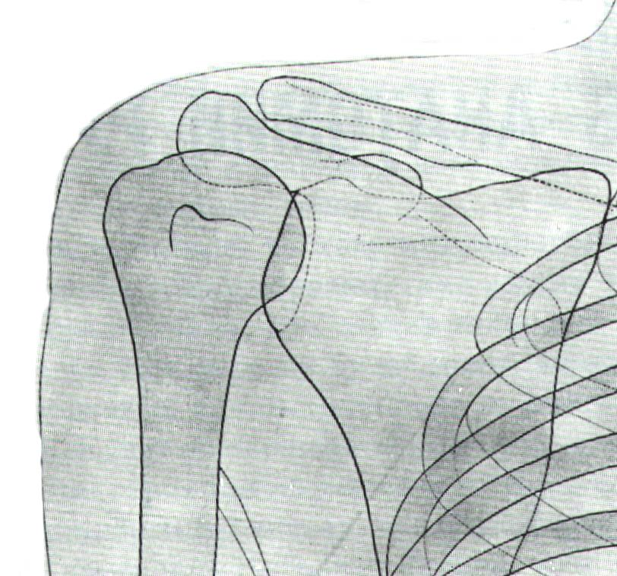

# Рис.2. Плечевая кость

*Плечо* состоит из одной плечевой кости (*рис. 2*), соединяющейся с лопаткой, которая принимает участие в движениях домриста. Благодаря шаровидной головке плечевого сустава, плечо обладает большой подвижностью. Оно и, отчасти, предплечье руководят движениями и обеспечивают силу звучания. Движения осуществляются совместными усилиями мышц плеча, спины и груди. Они, с одной стороны, легко сдвигают плечо (благодаря своим размерам), а с другой – их антагонистическая (противодействующая) деятельность способствует достижению полной уравновешенности. Плечо отличается большим разнообразием

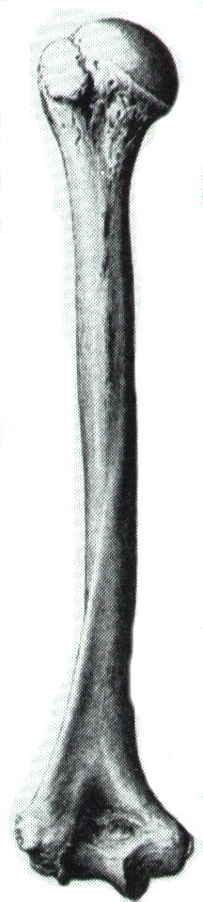

***Рис. 3. Бицепс*** движений. Оно направляет и регулирует подъём и опускание предплечья и кисти, осуществляет перенос руки по грифу, поддерживает руку в тремоло и т.д. Из группы мышц, расположенных на плечевой кости и двигающих предплечье, следует сказать о трицепсе, функционирующем как разгибатель и бицепсе, выполняющем функцию сгибателя (*рис. 3*).

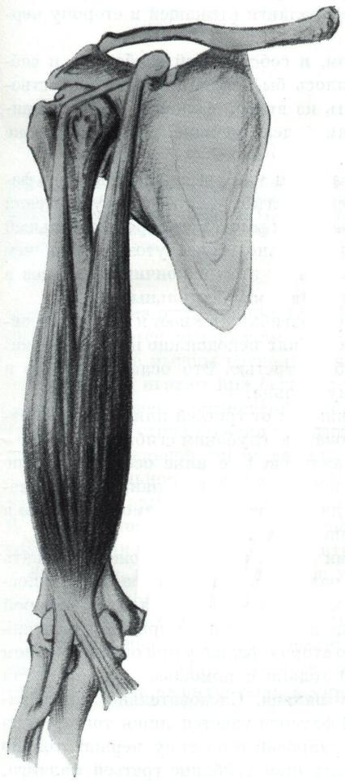

*Предплечье* состоит из двух костей: лучевой и локтевой. Лучевая кость соединяется с костями запястья, локтевая – с ними не связана. Цилиндрическая форма локтевого сустава делает его пригодным для быстрых движений. При поворотах руки лучевая кость перекрещивается с локтевой, чем обеспечивает *ротацию* (вращение) предплечья совместно с кистью. Следовательно, ротация происходит не в самой кисти, а между костями предплечья. В этих вращательных движениях участвует бицепс.

|  |  |  |  |  |
| --- | --- | --- | --- | --- |
| Рис. 4. Кости предплечьяв положении пронации | | Рис. 5. Кости предплечья ***в положении супинации*** | | |
|  | Ротация предплечья создаёт два положения – *пронации* и *супинации* (*рис. 4 и 5*). При пронации сухожилие бицепса находит на головку лучевой кости. При супинации бицепс сокращается, вследствие чего сухожилие, отходя, поворачивает лучевую кость вспять. Следовательно, при пронации | |  |

***Рис. 6.*** ладонь поворачивается вниз, при супинации – вверх. В пронации участвуют пронаторы: *круглый* и *квадратный* (*рис. 6*). Они двигают лучевую кость вокруг локтевой. Круглый пронатор, кроме того, функционирует и как сгибатель предплечья (на *рис. 6* видно, что одна головка двуглавого круглого пронатора прикрепляется к локтевой, другая – к плечевой кости). Так как круглый пронатор подобно бицепсу, действует и как сгибатель, пронация осуществляется ***Рис. 7.*** легче при согнутой руке.

*а)*

*Круглый пронатор*

*Квадратный пронатор*

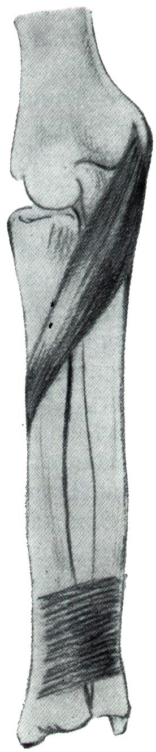

*Запястье* состоит из мелких костей, расположенных по четыре в два ряда (*рис. 7*). При сгибании кисти, при движении запястья оба ряда двигаются. Это даёт возможность при сгибании округлять кисть. Так как ряды могут смещаться как по отношению к костям предплечья, так и по отношению друг к другу, то мы также имеем возможность сгибать кисть в сторону к локтевой или лучевой кости. Это создаёт благоприятные условия для гибких и эластичных движений. Всего в кисти три ряда суставов: сочленение лучевой кости с костями запястья (*рис.7а*), сочленение между двумя рядами костей запястья (*рис.7б)* и сочленение последних с пястными костями (*рис.7в)*.

*Пястные кости*

*в)*

*б)*

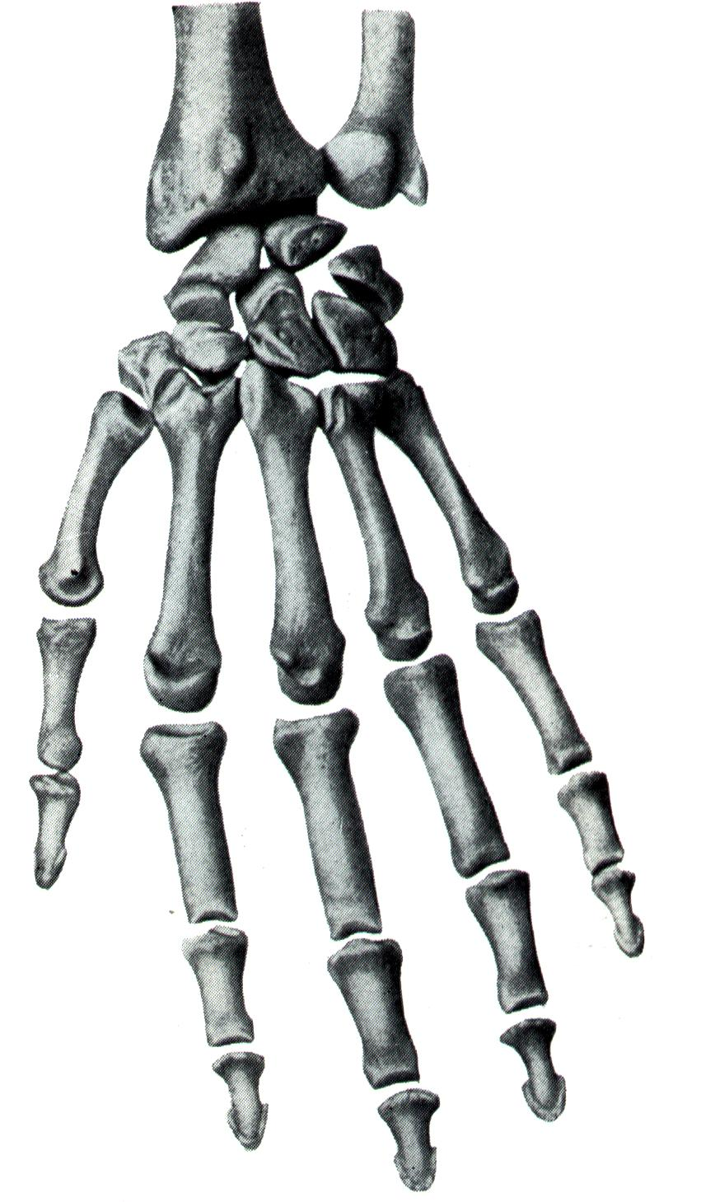

Важным условием, обеспечивающим особую гибкость запястья, является то, что мышцы – сгибатели и разгибатели прикреплены с одной стороны к костям плеча (*рис. 8а*), а с другой – к пястным костям (*рис. 8б*) и, переходя через другие суставы, обеспечивают единство и взаимосвязь в движениях (*рис. 8*). Именно эта анатомическая особенность создаёт возможность гибких движений кисти, способствует пластичности и разнообразию в звуке и фразировке.

## Рис. 8. Сгибатели и Однако запястье имеет и свои

***разгибатели запястья*** собственные мышцы, при

помощи которых кисть совершает боковые движения. Для сгибания и разгибания эти мышцы менее употребимы, так как их сухожилия прикрепляются к самому запястью, - значит, слишком близко к оси вращения, т.е. при этих движениях требуется большая затрата энергии и, следовательно, они более утомительны.

*б)*

*а)*

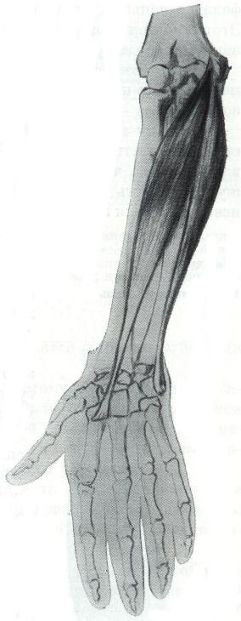

Поэтому запястье не выдерживает ни длительных и самостоятельных опорных движений, ни переносов на него большой нагрузки от плеча, при которых появляются «зажимы» и утомление в области предплечья.

В игре домриста нельзя обойтись без колебательных, связующих и других движений запястья. При скачках и переносах кисть дуговым движением даёт возможность нацеленному пальцу взять чисто и без «рывка» нужную» ноту.

Здесь стоит сказать, что при движениях в суставе периферический конец кости всегда описывает дуговую линию. Это - неизбежный результат механизма суставов. Это свойство выражается в форме *«закона дуговых движений»* (этот закон является основой натуральной техники фортепианной игры). Каждое движение во время игры, по возможности, должно быть дуговым, или приближающимся к таковому. Действительно – подъём пальца, движение его в бок, движения плеча – легче сделать дуговым движением, нежели горизонтальным.

*Пальцы* рук имеют по три фаланги (*рис. 7*), исключение составляет первый (большой) палец, у которого только две фаланги. Он отличается наибольшим объёмом движений, так как его основной сустав находится на границе пясти и запястья. Пальцевые фаланги сочленяются с пястными костями. Пястные кости – одна на каждый палец – сочленяются со вторым рядом костей запястья.

Наибольшее участие в движениях пальцев принимает пястно-фаланговый сустав.

***Рис. 9. Глубокий***  Из группы пальцевых мышц на

***сгибатель*** верхней половине предплечья расположены: глубокий сгибатель пальца (*рис. 9*), сухожилия которого прикреплены к третьей фаланге; поверхностный сгибатель пальца, который заканчивается четырьмя сухожилиями, прикреплёнными ко второй фаланге пальцев; общий разгибатель, а также собственные мышцы большого пальца, указательного и мизинца. Конец пальца (ногтевая фаланга) к самостоятельным движениям не приспособлен: все движения ногтевой фаланги, например, так называемые «хватательные» движения, осуществляется совместно с первой и второй фалангами. Глубокий сгибатель совершает удары пальцев в то время, когда поверхностный сгибает вторую фалангу, приводя тем самым палец в удобную для удара позицию.

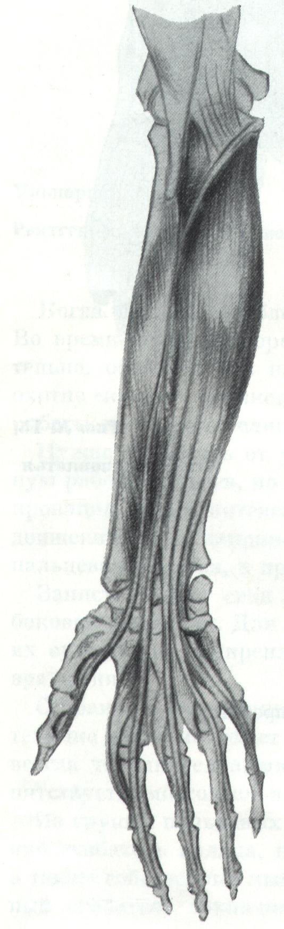

По ошибочному мнению некоторых пианистов (на что указывал ещё Шопен), четвёртый палец считается слабым. Это мнение сложилось в связи с тем, что при неподвижности третьего и пятого пальцев, подъём четвёртого пальца ограничен из-за мостиков между сухожилиями. Сам по себе четвёртый палец обладает достаточной силой, однако, его анатомическое строение приходится учитывать.

На самой кисти находятся межкостные мышцы (*рис. 10*). Они начинаются по бокам пястных костей, их сухожилия соединяются с сухожилиями общего разгибателя над первой фалангой. Они выполняют боковые движения пальцев, сгибают и разгибают первую и третью фалангу.

***Рис. 10. Окончание сухожилий на третьем пальце***

Сухожилие межкостной мышцы

*Соединение сухожилий*

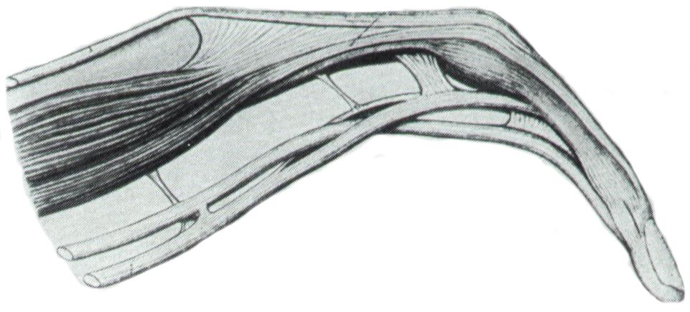

*Сухожилие глубокого сгибателя*

*Мышца дополняющая межкостную*

*Сухожилие поверхностного сгибателя*

*Межкостная мышца*

Сухожилия межкостной мышцы, начинающейся на боку пястной кости и дополняющей её мышцы соединяются с сухожилием разгибателя над первой фалангой. На рисунке видно, что сухожилие поверхностного сгибателя раздваивается, чтобы пропустить сухожилие глубокого сгибателя, прикрепляющегося на кончике пальца.

Межкостные мышцы расположены близко к пальцам, поэтому наиболее существенную роль они играют при беглой технике. Их развитость является важным условием беглости пальцев.

И, наконец, стоит упомянуть противопоставляющие мышцы большого пальца и мизинца, которые тянут эти пальцы в направлении друг к другу. Обе мышцы играют важную роль в укреплении кисти.

Предплечье, кисть, пальцы приспособлены для наибольшей точности работы и мелких движений. Кисть и пальцы передают и распределяют между собой силу, получаемую от действия плеча и предплечья.

Мышцы состоят из большого количества мышечных волокон, густо пронизанных кровеснабжающими капиллярами и нервными волокнами, соединяющими мышцу с центральной нервной системой.

Работой мышц называется их попеременное сокращение и расслабление. Сокращение мышц сопровождается окислением питательных веществ, поступающих через кровь. Энергия, которая освобождается при этих реакциях, используется мышцей для очередных сокращений. При окислении в этом процессе участвует кислород, который поступает по дыхательным путям в кровь и разносится ею по всему организму. Если мышца не работает, то для циркуляции крови раскрыта лишь небольшая часть капилляров, но, как только мышца начинает сокращаться, большинство из них раскрывается. При этом резко увеличивается скорость тока крови (таким образом, при «разыгрывании» музыканта происходит включение в работу необходимого количества капилляров, которые приводят мышцы «в боевую готовность». И потепление рук – лишь результат этой готовности). Следовательно, работа мышц связана с обменом веществ, кровообращением, дыханием и, прежде всего, с деятельностью центральной нервной системы.

Главными силами, влияющими на функции двигательного аппарата, являются силы тяги мышц. В процессе работы мышцы сокращаются, при расслаблении восстанавливается их нормальная длина. Тяга зависит от возбуждения, возникающего под влиянием поступающих в мышцу нервных импульсов. Чем сильнее импульсы возбуждения, тем сильнее (в определённых пределах) и сокращение мышц. При прекращении поступления нервных импульсов мышцы расслабляются. Движение зависит как от состояния мышцы в момент передачи импульса, так и от других сил, действующих на данную часть аппарата.

В игровом аппарате музыканта-исполнителя основную роль играют мышцы-синергисты и мышцы-антагонисты. *Синергисты* обеспечивают совместные согласованные движения в заданном направлении. *Антагонисты* – мышцы противоположного синергистам действия. В зависимости от характера движения мышцы могут заменять друг друга. Например, при сгибании руки сокращаются мышцы-сгибатели и расслабляются разгибатели, а при разгибании – наоборот, сокращаются разгибатели и расслабляются сгибатели. Поскольку синергисты тянут в одну сторону, тормозящее противодействие антагонистов необходимо.

*Синергизм*, вовлекая наиболее целесообразные для выполнения движения группы мышц, тем самым создаёт наиболее оптимальные условия в игровом аппарате, противодействуя изоляции в мышечной системе и создавая в ней координацию.

*Антагонизм* оказывает тормозящее и регулирующее действие на работу мышц. В игре эти действия дают возможность добиваться большей четкости, гибкости и тонкой дозировки движений.

Напряжения мышц делятся на статические и динамические.

*Статические* напряжениявозникают при удерживающей, укрепляющей и фиксирующей работе мышц. При этом сокращение их не чередуется с расслаблением, мышцы находятся длительное время в состоянии напряжения. В результате они приходят в состояние стойкой фиксации – так называемого «зажима».

При *динамических* напряжениях происходит либо одновременное поступление нервных импульсов в разные мышцы, либо последовательное в одни и те же. Оба условия являются наиболее благоприятными как для нервной деятельности, так и для мышечной работы. Исходя из этих биомеханических закономерностей, движения домриста целесообразнее строить, в основном, на динамических условиях, обеспечивающих удобство и свободу в игре.

Регуляция деятельности двигательной системы осуществляется центральной нервной системой, возбуждение или торможение отдельных центров которой обеспечивает сокращение или расслабление соответствующих мышц. При этом следует отметить наличие так называемого мышечного тонуса*, характерного даже для мышц, находящихся в состоянии покоя.

Возбудительный и тормозной процессы протекают по закону *иррадации* (распространения) и *концентрации* (сосредоточения). «Возбуждение, возникающее в любом участке коры больших полушарий, рассеивается по всей коре, охватывая её всю целиком, но в определённых пунктах сейчас же сопровождается тормозным процессом и вгоняется в определённые рамки» (**33**). Это сказывается в мышечной системе уточнением качества и экономичностью движений.

И. П. Павлов отмечал три основных принципа протекания возбудительного и тормозного процессов: силу, подвижность и уравновешенность их между собой. «При правильной деятельности нервно-мышечного аппарата, - считал Павлов, - самым благоприятным является среднее (оптимальное) по силе и скорости протекание процессов».

Скорость распространения возбудительного и тормозного процессов у разных людей различна. Скорость иррадации всегда больше скорости концентрации, чем и объясняется трудность выработки точности и высокого качества игровых движений, зависящих от этих регулирующих свойств процесса торможения.

Степень распространения возбуждения зависит не только от силы раздражителя, но и от состояния нервной системы в момент

* Понятие «тонус» в физиологии связано с длительным удержанием определённого фонового состояния активности мышц. «Тонус мышц есть состояние готовности нервно-мышечного аппарата к действию» (**6**).

передачи импульсов возбуждения. Так, при повышенной возбудимости даже слабые раздражения вызывают сильное возбуждение и широкое его распространение по коре (широкую иррадацию). Например, у исполнителя, взволнованного условиями концертной обстановки, это может выражаться в непроизвольном изменении силы звука, темпа или же в скованности движений.

Для правильной деятельности нервно-мышечного аппарата необходимо, чтобы в смене возбуждения и торможения сохранялся определённый ритм, который создаёт уравновешенность процессов между собой и является основой согласованности (координации) в домровом аппарате.

При неправильных методах работы происходит сбой в деятельности нервно-мышечного аппарата. Это объясняется непрерывным участием в движении одних и тех же групп мышц, что исключает для них смену работы и отдыха.

В основе выполнения движений лежит определённая система чередующихся процессов возбуждения и торможения в коре больших полушарий, названная И. П. Павловым «динамическим стереотипом», который получил своё название из-за способности изменяться под влиянием различных раздражителей. В процессе формирования двигательного динамического стереотипа различают три фазы.

Первая фаза характеризуется поступлением от анализаторов множества разнообразных раздражений в кору больших полушарий головного мозга. Вызванное ими возбуждение, не ограниченное в данной фазе торможением, широко распространяется (иррадирует), захватывая в коре вокруг участка действия излишние, не нужные для данного движения очаги. Это отражается в мышечной системе вовлечением лишних групп мышц, что может создавать у исполнителя хаотичность и скованность движений. В этой фазе для правильного выполнения движения особенно необходимы сосредоточенность и внимание к его деталям. Движение по возможности должно осознаваться. Для этого требуется работа в медленном темпе, о чем говорят многие выдающиеся педагоги.

Во второй фазе развивается дифференцированное торможение, роль которого состоит в ограничении возбуждения, благодаря чему иррадация возбуждения сменяется его концентрацией в определённых участках коры. Этот вид торможения является результатом сознательного отношения к своему исполнению в целом и к игровым движениям в частности, что в значительной мере зависит от степени участия второй сигнальной системы в игре (Академиком И. П. Павловым было создано учение о второй сигнальной системе – физиологической базе человеческой речи, как средство, сигнализирующее обо всем, что происходит в окружающем нас мире, слова участвуют в самых разнообразных мышечных процессах, характерных для жизни людей. Эти процессы можно регулировать с помощью правильно подобранных словесных «инструкций». Известно, что поведение человека во многом зависит от той установки, которую он получает или дает себе сам перед началом той или иной работы.). При таком контроле сознания навыки уточняются, ненужные и лишние движения постепенно исчезают. Однако, закрепление навыка в этой фазе полностью ещё не завершено и поэтому движения могут нарушаться, вызывая в игре срывы. Это явление наблюдается в тех случаях, когда ученик играет недоученные произведения в быстром темпе. Для второй фазы такие срывы характерны. Кроме того, на этом этапе ещё неопытные учащиеся не умеют в достаточной степени расслаблять мышцы, что приводит к скованности в игре.

Третья фаза формирования двигательного навыка является уже фазой стабилизации двигательного стереотипа (Крестовников). С. Клещев так характеризует её: «Под влиянием управления район возбуждения суживается, окружающее торможение концентрируется в пространстве, локализуясь вблизи очага возбуждения, охватывая его узким кольцом, причем кольцо это под влиянием дальнейшего управления делается всё уже и уже…В силу этого, наряду с данным двигательным актом становится возможной иная деятельность больших полушарий…

Сознание уже не приковано к данному движению, и мы говорим, что данный акт начинает совершаться автоматически. Эта автоматизация движений имеет большое значение для фортепианной педагогики, не только обуславливая свободу движений обеих рук, но и в пределах одной руки, обуславливая независимые движения отдельных пальцев». Это высказывание применимо и в домровой педагогике.

При этом устанавливается уравновешенность в возбудительном и тормозном процессах и появляется согласованность деятельности двигательного аппарата с другими системами организма.

Интересно, что ещё И. Сеченов, рассматривая физиологические механизмы двигательной деятельности человека, также приводил в качестве примера автоматизацию именно движений музыканта-исполнителя. «Пока небойкий музыкант, - писал Сеченов, - разучивает пьесу, движения руки кажутся ему подчинёнными воле – он чувствует, что они требуют усилий. Но раз пьеса твёрдо заучена и исполняется тем же музыкантом, переход от одного движения к другому идёт свободно, без усилий и так быстро, что о вмешательстве воли в каждое движение не может быть и речи».

Автоматизация двигательных навыков освобождает внимание исполнителя от наблюдения за деталями движений, экономит нервную энергию, способствует исполнительской свободе и освобождению в движениях. При выработанном навыке осознаётся лишь общий характер и результат движения, детали его протекают автоматически. Причем, случайные, необычные раздражители, как правило, уже не нарушают автоматически текущих движений. Благодаря этому, домрист во время исполнения может переключить внимание на художественные задачи и, в то же время, точно и ловко исполнять технически трудные места без срывов. Сознание при этом сохраняет общую ведущую роль, что и даёт возможность, в известной мере, управлять автоматизированными движениями. Однако, внесение в игру новых элементов (фразировки, звука, темпа) даже при закреплённом автоматизме требует контроля сознания за протеканием движений.

А. Н. Крестовников считал, что разделение обучения на отдельные фазы следует рассматривать лишь условно, как схему, и точные границы между фразами установить невозможно. При формировании двигательных навыков могут наблюдаться самые разнообразные отклонения от такой схемы. Это положение относится и к выработке домровых навыков. Несомненно, что длительность фаз и целый ряд других деталей этого процесса в большей степени зависят от индивидуальных способностей домриста, от его исполнительского опыта и методов работы.

Формирование новых навыков тесно связано с пластичностью коры головного мозга (по Павлову) – способностью нервных процессов в ответ на действие раздражителей осуществлять разнообразные реакции. Пластичность обеспечивает приспособление (адаптацию) организма к изменяющимся условиям среды.

Любое движение, совершаемое человеком, это, по сути, серия почти автоматических действий, выполняемых последовательно. Частично эти автоматизмы имеют врождённую природу, многие формируются в процессе обучения. Есть в центральной нервной системе особые механизмы, обеспечивающие своевременную смену автоматизмов. Физиологи и невропатологи назвали слитный набор сменяющих друг друга автоматизмов «кинетической мелодией» (от греческого слова *«кинезис»* – движение). Даже самое элементарное движение, самый простой двигательный акт человек не мог бы осуществить, если бы происходящие при этом малейшие изменения в его теле не контролировались сенсомоторными системами головного мозга, которые получают сигналы от всех периферийных нервов и в соответствии с этими сигналами направляют новые (командные) сигналы тем самым органам или отделам организма, которые должны «начать действовать». Именно такой отдел «глубокой чувствительности» информирует двигательные центры обо всех параметрах опорно-двигательной системы в каждый данный момент: о степени сокращения мышц, напряжении сухожилий, о положении конечностей в пространстве, о взаимном расположении отдельных частей тела.

Обратимся к книге Л.О. Бадаляна «Невропатология», к тому её разделу, который посвящен двигательным отделам головного мозга: «Кинестетическая система создаёт возможность обмена нервными импульсами между работающими органами и командным центром центральной нервной системы (постоянные прямые и обратные связи). По каналу обратной связи постоянно поступает информация о ходе выполнения двигательных команд, и, тем самым, создаётся возможность системной коррекции выполняемого движения. Более того, без кинестетической системы невозможна предварительная настройка двигательного аппарата для совершения какого-либо движения. Например, для того, чтобы просто согнуть руку в локтевом суставе, необходимо, предварительное расслабление разгибателей предплечья, то есть согласованное перераспределение тонуса мышц-антагонистов…

Механизм целенаправленного действия представляет собой сложнейшую функциональную систему. Важнейшими процессами в этой системе являются предварительный синтез всей информации о предстоящем действии для формирования двигательной задачи, обеспечение стойкости двигательной задачи, выбор необходимых двигательных автоматизмов, обеспечение кинетической мелодии – своевременного переключения автоматизмов, постоянный кинестетический контроль. Этот сложный механизм совершения целенаправленного действия называется *праксисом*.

Нарушение любого из перечисленных процессов приводит к расстройствам целенаправленного действия – *апраксии*. Характер апраксии зависит от того, какие отделы двигательной функциональной системы поражены.

Игра на любом музыкальном инструменте считается праксисом высшего уровня, так как при этом взаимодействуют практически все сенсорные системы. При этом задача, решаемая каждой из них, предельно трудна. Кроме того, сами двигательные акты в не меньшей степени сложны – в них задействованы многие мышцы организма, опорно-двигательный аппарат, крупные мышцы спины и шеи, мышцы ног, мышцы кистей рук, сгибатели-разгибатели и другие. Тонкость, «членораздельность» и, вместе с тем, синхронизированность и своевременность движений требует порой необыкновенной виртуозности, натренированности и тонкости «настройки» всего организма.

Именно поэтому любые нарушения в двигательной сфере приводят, как правило, к огромным сложностям в освоении игры на инструменте. И именно поэтому постоянная забота о физическом состоянии, тренировка двигательной системы, вообще активные движения так важны для исполнителя, особенно – для начинающего.

Сугубо отрицательное влияние на способность человека управлять своим телом оказывают психические и психологические травмы – при этом могут возникнуть мешающие автоматизмы (тики, зажимы, гипертонус мышц). Или другая крайность – расслабленность мышц, которая не позволит совершить сколько-нибудь сложные и требующие определённого мышечного тонуса движения.

Важно помнить, что различные функциональные системы в человеческом организме независимы друг от друга. Например, между музыкальным слухом и моторной ловкостью нет однозначной связи. «Можно прекрасно и тонко понимать музыку, но плохо выражать её в движениях» (**3**). Хотя бесспорно: без хорошо развитых двигательных навыков исполнитель никогда не сможет достичь достаточно высокого уровня.

Следовательно, при знакомстве с будущим учеником нужно проверить, нет ли у него видимых нарушений в опорно-двигательной системе и обратить внимание на осанку. Для этого существует самый простой метод: свести лопатки к позвоночнику так, чтобы образовалась кожная складка. Если эта складка ровная, значит признаков сколиоза (искривления позвоночника) нет. Особенно важно проследить, не появятся ли признаки искривления позвоночника в ходе учебного процесса.

Работая с учеником, нужно внимательно следить за его физическим развитием, и не только за тем, как он сидит за инструментом, но и за привычными позами – за тем, как стоит, ходит, бегает, как «держит спину». Когда малыш уже сел за инструмент, контроль и внимание должны быть нацелены на выявление первых признаков какого-либо неудобства.

Это внимание чрезвычайно важно для изначальной организации правильных игровых навыков. Чтобы в дальнейшем не возникали более сложные проблемы, вплоть до профессиональных заболеваний.

Каждое изменение движения в какой-либо части тела вызывает в других его частях, близких или отдаленных, реактивные движения, которые называются сопутствующими, в отличие от основных.

Небольшие изменения в движениях не оказывают значительного влияния на положение в других частях. Большие изменения неизменно вызывают реактивные сопутствующие движения, которые играют важную роль в работе домриста и должны использоваться и совершенствоваться в процессе его работы.

Взаимное влияние этих движений друг на друга, их сочетание даёт огромное количество силовых взаимодействий, представляющих большие трудности при неумении правильно их использовать.

Однако, практическое управление ими всё же возможно. Малейшее возникновение или изменение движения немедленно направляет информацию в центральную нервную систему, которая незамедлительно отвечает определёнными поправками (коррекциями) согласно намеченной программе.

Такие коррекции происходят на основе обратной связи. «Обратная связь означает обратный поток информации в системе управления, то есть получение управляющим элементом информации об управляемом элементе. Эта информация, полученная в результате обратной связи, затем используется для коррекции процесса управления, для изменения состояния управляемого элемента в нужном направлении» (**34**).

Таким путём человек имеет возможность управлять реактивными силами и превратить их в своей деятельности во вспомогательные.

Домристам хорошо знакомо появление реактивных сил, вызывающих сопутствующие движения, с которыми им нередко приходится бороться. Так, чем большей силы звука добивается исполнитель, тем значительнее вовлекается в движение предплечье, плечо, тем больше амплитуда движения кисти; изменяется и положение корпуса за инструментом.

Для целесообразного управления этими движениями домристу следует уяснить себе, в каком случае они являются необходимыми и в каком будут лишними, мешающими.

*Тут всё решает принцип: движение должно быть свободным, удобным, экономичным и, главное, вызвано художественной необходимостью*.

Каждому исполнителю присущи свои характерные, индивидуальные особенности движений, отличающие его технику, его манеру звукоизвлечения, удобные его рукам. И всё же, в этом многообразии существуют определённые общие элементы основных и сопутствующих форм движений.

В игре домриста различают три основные формы движения: нажим, толчок и бросок. Эти формы различить не так трудно, но какие из сопутствующих движений следует использовать, а какие ограничить или подавить – является сложной задачей.

Не следует подавлять естественно возникающие сопутствующие движения. Наоборот, следует научиться целесообразно их использовать, превратив во вспомогательные. Например, быстро повторяющийся на одном месте пассаж создаёт утомление и зажим, но если подключить движение локтя, то выполнить это будет легче и с наименьшим утомлением.

Исследователь в области биомеханики Д. Донской пишет следующее: «Сопутствующие движения могут происходить при относительно небольшом напряжении мышц плавно и согласованно. При таких движениях не только экономится мышечная энергия, но и меньше участвуют корковые двигательные импульсы, обеспечивающие координацию движений» (**16**).

Иногда ученики действительно допускают лишние движения рук и корпуса. К ним можно отнести: слишком высокий подъём пальцев, чрезмерный наклон корпуса к инструменту, большая амплитуда движений руки и так далее.

Сопутствующие движения в игре домриста возникающие как естественные реактивные силы, в большой степени зависят и от эмоционального состояния исполнителя. В самой посадке исполнителя можно заметить, насколько она отражает характер исполняемого произведения.

У некоторых учащихся эмоциональное переживание отражается не только в движениях рук и корпуса, но и в наклонах и поворотах головы и мимике. Такое поведение – отнюдь не внешняя поза, это – естественная эмоциональная реакция, сопровождающая исполнение.

Очень часто такое поведение вызывает осуждение у педагогов. Запрещать стимулируемые музыкой движения – значит, «закрывать на замок» свободное проявление эмоций ученика. Энергия, направленная на подавление таких естественных движений, связывает его по рукам (почти буквально) и создаёт не только внутреннюю скованность, но и зажатость во всём аппарате. Это неизбежно отражается на исполнении.

Из всего вышесказанного следует, что педагогам надо уметь различать в игре ученика, с одной стороны, движения, выражающие подлинные эмоции, с другой – показные. Первые стоит поощрять, а от вторых – отучать.

Немалое значение в работе домриста имеют двигательные качества – быстрота, ловкость, сила и выносливость.

*Быстрота* движения пальцев, кисти, перестройка всего аппарата в зависимости от характера произведения обуславливается в значительной мере *лабильностью* нервных процессов, их способностью к быстрым изменениям. В процессе тренировки эта лабильность увеличивается (до определённого предела), причем, ведущие звенья нервно-мышечного аппарата подтягивают отстающие. В результате чего, вся система настраивается на общий, более высокий ритм.

Однако, резкое повышение этого ритма может вызвать, наоборот, понижение лабильности двигательного аппарата и неблагоприятно сказаться на выполнении движений.

«… Всякий возбуждающий нерв, - пишет А. А. Ухтомский, - может превратиться в тормозящий по отношению к своему концевому аппарату (нервные окончания, находящиеся в мышце), если этот нерв посылает к нему сильные и, вместе с тем, довольно частые возбуждения…» (**39**)

Н. Е. Введенским было отмечено, что в результате сильного возбуждения нерв и мышца в течение короткого периода не отвечают на новые раздражения (это явление получило название интервала невозбудимости). После некоторого перерыва они снова приобретают способность к реакциям. Сильное возбуждение, следующее через слишком короткий интервал, создаёт неблагоприятные условия для двигательной деятельности, так как при этом может возникнуть тормозной процесс, мешающий осуществлению быстрых и сильных движений. Объяснение этому есть у А. А. Ухтомского: «… Когда с нерва приходят в концевой аппарат настолько частые возбуждения, что они значительно превосходят функциональную подвижность периферического аппарата, то этот последний впадает в состояние своеобразного возбуждения стойкого и неколеблющегося, в результате чего должно получиться здесь временное … как бы паралитическое состояние …» (*паретическая форма заболевания* – см. стр. 65).

Подобные явления наблюдаются в тех случаях, когда ученик переходит к быстрым темпам слишком рано, в то время как нервно-мышечный аппарат его ещё не подготовлен к выполнению данного темпа, в результате чего пальцы перестают слушаться, и в руке возникает «зажим». Во избежание таких явлений при тренировке беглости нужно осторожно и постепенно повышать темпы. Постепенность при увеличении быстроты способствует развитию лабильности в нервно-мышечном аппарате и установлению общего ритма в его звеньях.

*Ловкость* позволяет выполнять сложные движения в различных ситуациях (игра пассажей, терций, секст и скачки в быстрых темпах). Это качество обусловлено индивидуальными возможностями нервной системы. Лица, обладающие природной двигательной ловкостью, легче схватывают структуру движений и быстрее осваивают технические трудности. «Для развития ловкости большое значение имеют пластичность и подвижность нервной корковой деятельности, благодаря чему в ответ на действие раздражителей могут осуществляться самые разнообразные двигательные реакции» (Крестовников). Ловкость развивается постепенным повышением быстроты технических пассажей и многократным повторением их в быстром темпе. Однако этим не стоит злоупотреблять.

*Сила* – двигательное качество, которое связано с напряжением мышц. Оно «обусловлено повышением возбудимости нервных клеток, увеличением силы и концентрированности процессов возбуждения и торможения» (**40**). Выполнение силовых упражнений для нервных процессов является особенно трудным. В мышечной системе оно также вызывает значительные изменения. Поэтому даже тренированный человек может выполнять упражнения на выработку силы лишь короткое время. В процессе тренировки все системы организма постепенно перестраиваются и тем самым создаётся возможность выполнять более трудные задачи. Домристам в работе над произведениями, требующими большой силы звука и высокого темпа, следует соблюдать осторожность и увеличивать нагрузки постепенно, особенно при выработке быстроты движений и силы одновременно. Важное значение при этом приобретает понимание анатомических возможностей нервно-мышечного аппарата.

*Выносливость* особенно необходима музыканту при исполнении виртуозных произведений. Без неё исполнитель не мог бы выдерживать большие напряжения и длительную игру во время концертных выступлений. Тренировка на выносливость требует большой осторожности, она должна быть строго регламентирована, так как перенапряжение может вызвать отрицательные последствия вплоть до профессиональных заболеваний, требующих специального лечения.

Тренировка выносливости может продолжаться лишь до появления мышечной усталости и ощущения скованности в руках. Появление этих ощущений свидетельствует о перенапряжении в работе нервно-мышечного аппарата, требующего отдыха.

Тренировка двигательных качеств устанавливает новые, более совершенные координированные связи между двигательным аппаратом и другими системами организма. Под влиянием тренировки совершенствуется нервно-мышечный аппарат, движения становятся экономнее и свободнее. Сокращение мышц занимает всё меньшую часть рабочего цикла, а период расслабления и отдыха становится длиннее. Такая координация в нервно-мышечном аппарате является важным условием развития двигательных качеств, лежащих в основе профессионального мастерства.

Если музыканты-педагоги на самых ранних этапах обучения будут ориентироваться на особенности детской физиологии, будут знать, как устроена костно-мышечная система человека, как она развивается, каковы её особенности у детей разного возраста, они смогут оказать ученикам огромную помощь, подготавливая ещё в доигровой период все органы, развитие которых необходимо для игры: зрение, слух, осязание, моторика.

Педагогу необходимо знать, какие мышцы включаются в работу при поступательном движении домриста, а какие – при вращательном. Не стоит забывать о наличии недостатков, которые бывают в строении рук, чтобы помочь ученику преодолеть их, в противном случае эти недостатки будут мешать учащемуся в процессе игры. Например, очень часто, в особенности у девочек, слабо развиты мышцы большого пальца рук. Их следует укреплять разными физическими упражнениями. Например:

Исходное положение – собранная рука.

1. поднимание и опускание большого пальца от его основания;
2. на первую фалангу указательного пальца положить большой палец и попеременно то напрягать его, то расслаблять;
3. повороты большого пальца «от себя» и «к себе», при этом подушечка большого пальца находится на первой фаланге указательного пальца (в дальнейшем это упражнение поможет при «постановке» правой руки);
4. круговые движения большого пальца. Следить надо за тем, чтобы палец работал легко, без натяжения, а мышцы между основаниями указательного-большого пальцев оставались мягкими. Палец в суставе не сгибается, а кисть - не напрягается.

Почти у всех детей слабо развит третий палец руки - это связано с особенностями строения кисти: происходит перекрещивание мелких косточек безымянного пальца и мизинца, что неблагоприятно отражается на силе третьего и четвёртого пальцев и на развитии беглости левой руки.

При работе с учеником важно учитывать, к какому типу относятся его руки. Они подразделяются на три вида: 1 – сухая, жесткая рука; 2 – излишне гибкая, мягкая; 3 – средняя. При сухой руке нужно стремиться к расслаблению мышц и пластике движений при игре. При мягкой руке задачи совершенно другие: здесь нужно пытаться выработать собранность и руки, и мышц.

Занимаясь с ребёнком в течение длительного времени, необходимо пристально наблюдать за развитием детского организма и вовремя замечать нарушения его функций. В противном случае профессиональные заболевания неминуемо «подстерегут» учащегося.

Очень часто у детей, за редким исключением, независимо от их музыкальных данных наблюдается излишняя напряжённость мышц спины и шеи. Тело человека состоит из 639 мышц. Известно, например, что в процессе ходьбы участвуют 400 мышц. Почему-то неизвестно, сколько их задействовано при игре на инструменте. Если рассматривать движения человека при ходьбе, то понимаешь, насколько всё продумано природой! Когда опора осуществляется на правую ногу, – левая расслаблена, и наоборот. Но это лишь в том случае, если усилия при ходьбе правильно ритмически распределены. Ритмичность движений – очень важный фактор, который обусловлен многими причинами физиологического порядка. Чувство ритма в свою очередь влияет на многие аспекты жизнедеятельности. В частности, поэтому так важно воспитание чувства внутреннего ритма в раннем возрасте.

Скорее всего, у малышей часто напряжена спина, особенно шейный отдел, именно из-за нарушения ритмических движений. Помочь здесь могут прогулки, во время которых взрослые помогают детям вырабатывать правильную, лёгкую походку. Очень полезны танцы или любые движения под музыку. Плавание, игры с мячом, прыжки через скакалку, катание на лыжах – замечательные средства развития чувства ритма.

Предлагаемые ниже упражнения помогут снять напряженность в шейном отделе позвоночника:

1. Ноги - на ширине плеч. Корпус чуть прогнут. Плечи свободны и немного опущены. Руки впереди корпуса. Кисти расслаблены, свисают свободно. Локти округлы, без острых углов. Центр тяжести на пояснице. Шейные мышцы свободны. Педагог стоит сзади, поддерживая снизу руки малыша, как бы перекладывая их тяжесть на свои руки. Убедившись, что тяжесть ребёнка действительно распределена с опорой на ноги, на тазовый пояс, а шея и руки расслаблены, педагог подбрасывает его руки вверх, и они, падая свободно, долго раскачиваются, как маятник, до полной остановки (здесь важно проследить, чтобы не был зажат шейный отдел).
2. Мягкими, ласковыми касаниями рук (*обязательно тёплых*!) педагог осторожно помогает ученику делать небольшие, плавные круговые движения головой. Они позволяют снять напряжение шейных мышц. Надо постараться, чтобы ученик мог самостоятельно совершать такие движения, не напрягая шею.

Каждый педагог в процессе работы с учеником подмечает его индивидуальные особенности и, исходя из них, планирует свою работу. Прежде всего, он обращает внимание на музыкальные данные учащегося: слух, память, ритм, физические особенности рук и, попутно с этим, отмечает быстроту восприятия, сообразительность, степень сосредоточенности, терпение, выдержку и другие качества. На основании своих наблюдений педагог вырабатывает определённую методику работы с этим ребёнком.

Иногда начинающему педагогу, из-за недостатка опыта, трудно бывает учитывать индивидуальные особенности рук каждого ученика. Поэтому, ему иногда нелегко добиться у учащегося даже стандартной формы постановки. Но здесь надо помнить, что руку нужно «не ставить», а «двигать». «…Наилучшее положение руки на фортепиано то, которое можно легче и скорее всего изменить», - считал Г. Нейгауз. Именно такое положение соответствует принципу координированной организованной свободы.

Часто забывается, что процесс музыкального исполнения – постоянное движение, а само по себе понятие «постановка» заключает в себе элемент неподвижности. А. Гольденвейзер также возражал против фиксированной постановки. Он рекомендовал воспитывать, прежде всего, ощущение свободы руки. «Ошибка старой школы, - говорил он, - заключалась в том, что вместо того, чтобы создать ребёнку такие условия, педагоги начинали занятия с так называемой «постановки руки», требуя от ученика фиксированного положения пальцев, кисти и всей руки в целом…» (**15**).

Правильной постановкой является свободное состояние всех мышц, а это возможно только при применении разнообразных двигательных навыков. Когда ученик – в особенности, если это маленький ребёнок – с радостной непосредственностью, увлеченно и по-своему ловко приспосабливается к инструменту и ему удаётся (пусть криминальными, с точки зрения методики, приёмами) воспроизвести нужное ему звучание, то задача педагога, прежде всего, - не мешать ему, не торопиться заковывать ребёнка в кандалы «единственно правильных» с точки зрения педагога движений.

Растить такой цветок нужно очень бережно. При работе со способными детьми «руководящие указания» в отношении двигательных (игровых) навыков должны занимать, по сравнению с работой над чисто музыкальными задачами, довольно скромное место и носить характер скорее ненавязчивых поправок. Если учащийся уже как-то приспособился к игровому процессу, то, как говорил А. Рубинштейн: «Пусть играет хоть носом, лишь бы хорошо получалось».

В то же время, очень важно развить у малышей, уже в самом раннем возрасте, множество тонких и разнообразных тактильных ощущений. Пусть они потрогают, погладят, пощупают пальчиками поверхности с различной фактурой – пушистой, жёсткой, бархатисто-нежной, колючей, шершавой и шелковисто-гладкой. И надо, чтобы полученные ощущения они попробовали бы перенести на струны. Пусть научатся с первых шагов прикасаться к струне, по-разному и вслушиваться в звуковой результат этих разнообразных прикосновений. Самое лучшее для ребёнка – это ассоциации, образные сравнения исполнительских ощущений с тем, что им уже хорошо знакомо.

Стремясь заинтересовать ученика, особенно младшего возраста, следует адресоваться к его представлению, фантазии, прибегая к различным поэтическим ассоциациям. С первых этапов обучения необходимо следить, чтобы в движениях ученика не появлялась скованность.

Иногда, в музыкальную школу приходят дети с зажатым исполнительским аппаратом. Прежде, чем приступить к обучению таких учеников, нужно обеспечить естественное ненапряженное состояние их аппарата в целом. Если на малейшее движение, возникающее при игре, не обратить внимания, то оно может стать в дальнейшем серьёзной проблемой для правильного усвоения постановочных и игровых навыков. Зажатые руки неподатливы и неэластичны, выглядят на инструменте неуклюже. Напряжение мышц сказывается самым отрицательным образом на звукоизвлечении, интонации, на смене позиций ограничивает беглость пальцев, быстро вызывает их утомление (см. приложение 1.1).

Неоспорим тот факт, что при равных данных и работоспособности больших успехов добивается тот ученик, двигательный аппарат которого свободен. Иногда, можно наблюдать такие случаи, когда работа музыканта определяется формулой: « чем больше занимается, тем хуже играет». А все объясняется тем, что силы и время таких музыкантов уходят не на художественное исполнение, а на борьбу с преградами, создавшимися благодаря ненужным мышечным напряжениям. И чем больше они борются ними, тем больше и больше их возникает. Эти трудности порождают чувство страха, неуверенности, нервозности. При фиксировании внимания на процессе преодоления трудностей, они еще больше мешают творческой работе. И если в таких ситуациях происходит срыв, то чувство страха, неуверенности усиливается, так как память фиксирует неудачи и обостряет их в последующем. Память людей нередко ведет себя весьма коварно – человек невольно запоминает и долго помнит как раз то, что нужно как можно скорее забыть.

Довольно часто встречаются ученики, которые, не испытывая напряжения, легко приспосабливаются к инструменту и правильно усваивают постановку с первого же года обучения. Следовательно, есть какие-то внешние и внутренние причины, вызывающие напряжение в мышцах.

Высокое напряжение мышц сопровождается большой затратой энергии, которое расходуется в зависимости от силы и продолжительности действия нагрузки, которую испытывают мышцы. Такое их физиологическое состояние является противодействием в ответ на всякую испытываемую ими нагрузку. Но этой нагрузкой может оказаться не только физическое действие (преодоление тяжести), но и психическое состояние: страх, волнение, застенчивость, неумение обращаться с инструментом, чрезмерное старание, а также большое количество требований, которые предъявляет к ученику педагог.

Следовательно, при работе с начинающим, педагог должен так продумать методику первоначального обучения, чтобы ею предупреждалась возможность возникновения перечисленных выше явлений. Надо учитывать, что у *каждого* ученика могут возникнуть эти явления, и быть готовым к их предотвращению.

Иногда же бывает так, что педагог не придаёт особого значения тому, что ребёнок, который впервые пришел к нему на урок, испытывает робость, смущение, вызванные новой, непривычной обстановкой. Подобное состояние обычно выражается в общей скованности, при которой все его мышцы могут оказаться напряженными ещё до знакомства с инструментом. Если же не обратить на это внимание и дальше продолжать процесс обучения, то при взятии инструмента напряжение может усилиться ещё за счёт хватательного рефлекса (движения пальцев в жизни ребёнка почти всегда связаны только с хватанием и удержанием. Поэтому очень важно научить юного музыканта выполнять самостоятельные движения пальцев и свести до минимума вредное, в данном случае, воздействие хватательного рефлекса), не умелого обращения с домрой, а также из-за чрезмерного старания. Всё это может привести к тому, что «постановка» будет усваиваться долго и не всегда правильно.

Ребёнка надо освободить от общего напряжения и лишь после этого приступить к занятиям, иначе ощущение мышечного напряжения, испытанного на первом уроке, может связаться с навыком держания домры и от него будет очень трудно избавиться. С «постановкой рук» не стоит торопиться. Нужно дать ученику возможность хорошо познакомиться с педагогом, освоиться в новой, непривычной для него обстановке. Первые уроки могут быть проведены с пользой и без инструмента. Они должны вызвать у ученика только положительные эмоции, интерес и активность, но ни в коем случае – не страх и волнение.

Чаще всего учащиеся младших классов имеют хорошую координацию движений при ходьбе, беге, прыжках. Они с удовольствием импровизируют под музыку, используя прихлопы, притопы, выразительные действия с предметом (мячом, лентами), простейшие музыкальные инструменты. Такие музыкально-ритмические занятия воспитывают у детей правильные двигательные навыки: ходьбы (маршевая, спортивная), шага (высокий, на носках и так далее), движения рук (мягкие, энергичные) и другие, а также обеспечивают формирование умений управлять движениями тела: быстро и точно останавливаться, менять движение и так далее.

До освоения навыков постановки надо дать ученику представление, что такое свободное состояние мышц (чтобы он знал, к чему стремиться), показав ему на примере, что любое действие можно выполнить напряженными и свободными мышцами. Направление активного внимания, вслушивания в состояние мышц различных частей тела, фиксирование в памяти лёгкости или расслабленности, той или иной степени напряжённости, сознательное изменение различного тонуса* мышц достижимы путём последовательной, целенаправленной работы. Причем очень активной и сознательной работы по запоминанию возникшего ощущения и восстановления его по желанию. При многократных подобных упражнениях на каждом уроке ученик постепенно научится сам контролировать состояние своих мышц и освобождать их от напряжения. Добиваясь свободы движения рук, *не следует смешивать понятия активной свободы мышц с их излишней расслабленностью*, при которой мышцы становятся инертны и вялы. Термин «свобода» следует понимать как готовность к действию, а не «мёртвый покой» («ноль напряжения» –

Г. Нейгауз). Различают две категории мышечной свободы – пассивную и активную.

А. А. Александров пишет: «Пассивная мышечная свобода, то есть расслабленность, характеризуется ощущением тяжести, весомости, наполненности. Такое мышечное состояние необходимо при отдыхе – оно даёт мышцам возможность быстрее отдохнуть и восстановить запас сил. Работа в состоянии расслабленности мышц быстро приводит к ощущению усталости. Активная мышечная свобода характеризуется ощущением лёгкости, подтянутости, готовности мышц собрано включиться в работу. Именно в таком состоянии мышцы и должны работать. Для приведения мышц в такое состояние необходимо так называемое тоническое напряжение» (**1**). Контроль за состоянием своих мышц ученик должен вырабатывать с первого дня обучения, тогда этот контроль постепенно перерастёт в необходимую привычку.

Т. И. Вольская рекомендует делать с учеником ряд таких упражнений, как:

* 1. расслабленное состояние мышц. Пониженный тонус. Ходим по комнате «как старушка»: тяжело ступая, ссутулив плечи, опустив голову. Руки висят как плети, тяжело раскачиваясь;
  2. активная мышечная свобода. Лёгкий тонус. Ходим «как пушинка»: легко, неслышно, но в то же время пружинисто ступая; голова приподнята, плечи слегка развёрнуты, руки разведены округло в стороны, как бы бережно неся две хрустальные вазы;
  3. смена тонусного состояния. На счёт «раз-два-три-четыре» сначала ходим «как старушка», затем на счёт «раз-два-три-четыре» ходим «как пушинка»;
  4. садимся на стул легко, «как пушинка», пружинисто и, главное, беззвучно, тихо (без скрипа стула). Приседая, голову и туловище не склоняем. Встаём со стула так же легко и беззвучно с поднятой головой и прямой спиной;
  5. сидя на стуле, меняем тонусное состояние с активного на пассивное на счёт, как в упражнении b). Кисти рук при команде «сидеть как старушка» расслабленно роняем на колени. При команде «как пушинка» легко разводим в стороны, спину распрямляем.

Благодаря этим упражнениям ученик быстрее овладеет своим телом и запомнит важнейшие для начала игровой деятельности ощущения – активного и пассивного тонуса.

Состояние полной готовности организма ученика к восприятию всех указаний педагога по посадке, постановке рук и овладению основными игровыми навыками, достигаются при активном тонусе, которому сопутствует лёгкость во всём теле, красивая осанка, пружинистость мышц. Домрист должен сидеть ровно, с небольшим наклоном вперёд, с приподнятой, а не опущенной головой, внимательно вслушиваться в звучание, а не впиваться взглядом в гриф домры».

С начинающим учеником можно выполнить ряд следующих упражнений:

1. «Сидим на стуле «как старушка» – расслабленно. Плечи ссутулены, Руки тяжело лежат на плоскости ног чуть выше колен.
2. Приведём спину из состояния пассивной свободы в состояние лёгкого тонуса: выпрямимся, слегка ощутим мышцы бёдер, голова приподнята. Руки по-прежнему расслаблены.
3. Сохраняя лёгкий тонус в спине, чуть разведём локти в стороны, приводя плечо и предплечье в активность. Кисти рук по-прежнему тяжело лежат.
4. Приподнимаем запястье, легко упираясь подушечками скруглённых пальцев в плоскость ног» (**9**).

Многие домристы сидят за инструментом, сильно наклонившись вперёд и ссутулившись. При этом дека домры «погружается» в живот, звучание инструмента глушится корпусом исполнителя. Грудная клетка сковывается, нарушается дыхание. Мышцы спины перенапряжены, они лишаются отдыха, происходит недостаточное рассокращение и, следовательно, – переутомление. Мышцы же груди расслаблены, более чем нужно. Вследствие этого, происходит искажение осанки, которое затем может перейти в сколиоз.

«Основной причиной, побуждающей домриста низко склоняться над домрой, является неустойчивость удержания домры во время игры. Виртуозная техника требует точности и ловкости работы рук в минимальном по амплитуде движений диапазоне. Предельная концентрация внимания домриста на работе пальцев, точности координации заставляет его склоняться над грифом» (**9**).

Для устойчивого удержания домры следует использовать всё положительное в конструкции инструмента и мудро приспособиться к её особенностям, исходя из объективных закономерностей работы мышц. Чтобы корпус инструмента не скользил по бедру играющего, достаточно прибегнуть к помощи «поролоновой губки». Нужно обеспечить необходимую для роста данного исполнителя высоту подъёма инструмента, для того чтобы удерживать домру на необходимой для ученика высоте (например, можно использовать подставку для ног).

Не стоит забывать и о том, что естественным при постановке будет взаимосбалансированное с двух сторон воздействие на гриф и струну левой и правой рук ученика. Усилие по дожатию струны левой рукой вызовет оттягивание грифа вниз, а работа медиатора на струне уравновесит данное усилие и сбалансирует неустойчивость. Однако этого будет недостаточно для уверенного удержания домры в процессе игры. Поэтому возникают дополнительные опоры – балансы: на обечайке – предплечьем, а на щитке – скругленным мизинцем – сбоку его ногтевой фаланги. На грифе такими поддержками для работы пальцев левой руки станут большой и указательный пальцы, которые *легко* поддерживают гриф с двух сторон.

Таким образом, на домру воздействуют по три опорные точки с двух сторон, как бы «распиная» её и прижимая во время игры к правой ноге и корпусу исполнителя.

Такое сбалансирование опор поможет устойчивому удержанию домры и организации игрового процесса в связи со спецификой звукоизвлечения.

Значительное усилие тратится и на преодоление натяжения струн. А. А. Александров пишет: «Струнные народные инструменты, особенно домра, требуют при игре значительных мышечных усилий. При отсутствии умения экономно распределять их неполадки в руках могут возникнуть быстрее, чем на любом другом музыкальном инструменте… Однообразные приёмы работы правой руки приводят к длительной нагрузке на одни и те же мышцы, что способствует их утомлению» (**1**).

Нельзя допускать вялости мышц спины. Они должны находиться в лёгком мышечном тонусе, с опорой торса на позвонки таза. Однако не следует избыточно напрягать мышцы таза при повышенном тонусе, создавая прогиб в пояснице. Достаточно чувствовать пружинистость в сидении, ощущать лёгкий тонус мышц в области бёдер.

С начинающими можно проделать такое упражнение: подложить свою ладонь под ягодицы ребёнка – проверяя, опирается ли его тело на ноги. Если ноги не несут опорной функции, то это сразу почувствуется. После слов: «Как ты тяжело давишь на мою ладонь. Как ей больно!», ребёнок тут же подтягивается, выпрямляет мышцы спины и переносит упор на ноги.

Есть ещё ряд причин, при которых возникает напряжение в мышцах. Часто бывает так, что ученика с маленькой рукой заставляют играть с первых уроков произведения со сменой позиций и на растяжке. И, если не был пройден подготовительный курс специальных упражнений, то происходит перенапряжение мышц; да и такое положение руки не соответствует естественному.

Для того, чтобы у таких детей не было проблем со свободой исполнительского аппарата, в начальный период работы нужно исходить из положения собранной руки, избегая при этом её растяжения.

Случается, что у ребёнка младших классов стараются добиться предельно громкого, полного звука, но надо помнить, что сила приходит с годами и всего следует добиваться постепенно.

Часто в музыкальных школах, особенно в младших классах, педагог даёт ребёнку произведение, которое по-своему эмоциональному характеру сложно для него. Очень редко бывает, что в этот период ученику под силу сыграть такое произведение, так как эмоционально он ещё не сложился. И, если педагог не замечает трудностей, связанных с данной пьесой, то для ребёнка чаще всего это выливается в эмоциональную зажатость. И впоследствии ему будет трудно играть произведения такого рода, ибо эмоционально полностью он раскрыться не может.

Бывает и так, что ученик на уроке устал, но стесняется сказать об этом педагогу и, превозмогая усталость, продолжает играть утомлёнными руками, после чего в мышцах появляются болевые ощущения. Однако педагог должен знать, что в 6-10 лет руки и пальцы устают быстро, происходит это потому, что, хотя и идёт окостенение позвоночника, грудной клетки, конечностей, но хрящевой ткани ещё много. А вот возраст 11-14 лет подвергнут повышенной утомляемости из-за того, что физическое развитие идёт неравномерно и наблюдается возрастное несоответствие в развитии сердечно-сосудистой системы.

Ребята не придают особого значения регулярным занятиям дома и потому, очень часто на уроке, во время длительной игры руки устают и возникают боли. Возникает это оттого, что в результате сильной перегрузки в нетренированных мышцах происходят микроскопические разрывы ткани. Из-за того, что болевые нервные окончания расположены в связочной ткани вне мышц, мышечная боль проявляется не сразу, а как бы с опозданием. Она держится в течение нескольких дней, пока не заживут эти микроразрывы. Для ускорения процесса заживления ничего предпринять нельзя, можно лишь облегчить боль горячими ванночками. Пока сохраняется боль заниматься не следует, но неправильно было бы делать перерыв больше, чем на три дня, иначе мышцы снова станут вялыми и потеряют свою эластичность. Лучше с помощью упражнений на растягивание и расслабление обеспечить мышцам возможность работать, не перегружая их. При умеренной нагрузке они будут хорошо снабжаться кровью и сохранят свою эластичность. С усталостью в руках сталкиваются и при многократных однотипных, повторяющихся в быстром темпе пассажах.

Ощущение неудобства или усталости в каких-либо приёмах игры следует считать первыми сигналами в защитной системе о неблагополучии в руках.

Болевые ощущение, как и усталость, могут распространяться по организму и охватывать всё новые и новые группы мышц: от пальцев боль перейдёт на запястье, от запястья – к предплечью, плечу и плечевому поясу, затем может перейти и на другую руку. В таком состоянии человек быстро утомляется.

По различным причинам, музыкантам иногда приходится играть на инструменте, несмотря на болевые ощущения. Длительное пересиливание болевых ощущений может в конце концов привести к очень серьёзным органическим изменениям в мышечных и костных тканях, к нарушению работы двигательных центров или, при определённой расположенности – к психическим расстройствам.

Все эти причины являются благоприятной почвой для возникновения профессиональных заболеваний рук, которым подвержены не только неопытные ученики, но и выдающиеся музыканты-исполнители.

Работать надо много, но при этом не стоит забывать о своих руках. «Как хороший хозяин не позволит себе загнать коня и не даёт ему надорваться в непосильной натуге, так и музыкант, играя, не должен позволить своему пылкому темпераменту или неразумной настойчивости требовать от рук крайней степени напряжения» (**39**).

Нельзя допускать, чтобы *crescendo* игралось только за счёт сжатия медиатора, что неизбежно приводит к быстрому утомлению мелких мышц и их зажатию. Усиление звучания должно сопровождаться активизацией тонуса и подключением крупных мышц, вплоть до мышц спины. Эти же мышцы должны находиться в активном состоянии и при игре аккордов, *legato* двойными нотами, при игре *forte* и *fortissimo*.

При игре *piano* часто зажаты мышцы плеча правой руки, которое буквально «каменеет». Случается это оттого, что мышцы спины не поддерживают работу руки, они – инертны, вялы. Нужно привести аппарат домриста в активное состояние, чтобы он почувствовал цепкость подушечек, сжимающих медиатор и опору его на струну. Тогда собранность пальцев и упругость плеча при общем лёгком тонусе будет основой игры тремоло в нюансе *piano*.

Та же причина, лежит в наиболее распространнёном зажатии предплечья правой руки, при игре *forte*. Предплечье, у большинства домристов, несёт на себе основную нагрузку в игре, потому как опирается на обечайку и постоянно функционирует вне зависимости от динамики: как и в *piano*, так и в *forte* - предплечье одинаково активно. Опираясь на обечайку, оно должно уравновешивать работу левой руки и *слегка* придерживать домру. Участие предплечья в динамике подчинено закономерностям координированной свободы и является гибким проводником энергии от мышц плечевого пояса к подушечкам пальцев.

Типичные для домриста зажатия локтя, плеча связаны с полным невниманием к свободе и гибкости суставов-сочленений (*не частей рук, а именно суставов*). Жёсткое, «бездыханное» ощущение сочленений, характерное для продолжительной игры тремоло, предрасполагает к быстрому утомлению. Домристу достаточно ощутить свободу и гибкость суставов, «представив себе руки подобными трепещущей ленте в руках гимнастки» (**9**) (или подобными крыльям птицы), чтобы утомление не возникало столь быстро. «Педагог может *цепко* взять кончиками пальцев руку ученика и заставить её колыхаться, подобно гимнастической ленте» (**9**). Если суставы пясти и запястья, локтя или плеча зажаты, скованы, то пластичной вибрации не получится.

Не стоит смешивать понятия – упругость суставов и жёсткость, гибкость и вялость. Это абсолютно разные вещи. Рука должна быть гибкой и цельно упругой от плеча до подушечек пальцев.

Здесь стоит рассказать о методе С. М. Перельман, в основе которого лежит воспитание мышечно-суставных ощущений и импульсный принцип работы. А. А. Александров писал: «Величайшая мудрость импульсного метода работы рук музыканта на инструменте состоит в том, что он заключает в себе возможность создавать мышцам условия для микроотдыха во время работы: из трёх этапов движения руки для извлечения звука – приготовление, взятие звука, придерживание клавиши (струны) – рабочим будет только один этап – взятие звука, а другие два следует считать отдыхом для рук» (**1**).

Поэтому на начальном этапе обучения, а также каждый раз в период проработки музыкального материала в медленном темпе для профилактики и надёжности необходима тщательная работа «импульсным методом». По мере ускорения и поскольку слух ученика охватывает цельные и осмысленные построения - взятие звука (по «импульсному методу») – растягивается до окончания музыкальной мысли. Только после этого наступает отдых мышц и подготовка к новому игровому моменту.

Можно отдыхать и в процессе игры, когда идёт сквозное развитие, поток музыкального материала. В любом произведении: будь то кантилена или пьеса виртуозного характера – всегда есть кульминационные, смысловые ноты, вокруг которых группируется звуковое движение, вот они-то и станут моментами отдыха. Выявив сознательно эти ноты, сосредоточив на них слуховое внимание, делаем их опорными, то есть физически кратковременно упруго опираемся на инструмент правой и левой руками одновременно именно на этих нотах. Каждая из них и станет толчком для прохождения отрезка звукового материала до следующей смысловой ноты.

Есть ещё ряд причин, способствующих возникновению заболеваний – это «неосознанность приобретаемых в детстве автоматизированных навыков, неумение контролировать свои приёмы игры, мускульные ощущения во время работы» (**45**), а также игра холодными руками, физическая нагрузка в быту, многочасовые занятия без постепенного вхождения в работу после длительного перерыва и недостаточная общая физическая натренированность организма.

Одна из основных причин профессиональных заболеваний заключается, прежде всего, в неправильном распределении работы мышц, когда крупные, сильные мышцы плеча и спины выключаются из активной работы и перестают помогать мышцам более мелким и слабым, то есть, нарушаются взаимодействия различных звеньев аппарата, происходит то, что отдельные группы мышц вынуждены выполнять непосильную для них работу. Например, перенапряжение мышц-разгибателей пальцев, кисти и их сухожилий происходит по разным причинам: недостаток опоры на струну, игра высоко поднимающимися пальцами (*тендовагинит*, *миозит* - см. стр. 63-64)*.*

Чаще всего с такими заболеваниями сталкиваются учащиеся, у которых вялые движения рук, расслаблен тонус мышц и повышена их утомляемость.

Чтобы этого не происходило, нужно организовать единый мышечный тонус всего исполнительского аппарата, включая осанку, мышцы спины, ног, плеча и перераспределить работу мышечных групп таким образом, чтобы освободить от непосильной нагрузки слабые мышцы и передать её сильным. Если этого не сделать, то мышцы ещё больше стягиваются и укорачиваются. Иногда, боли переходят и в плечи, и в шею, и в спину. Бывает так, что наверху боли отсутствуют, но на лучезапястном суставе образуется *ганглий (см. стр. 64)*.

Для того чтобы убедить своих учеников в том, что плечевые мышцы могут быть очень активными, показателен пример людей с ампутированной до плеча рукой. Мышечное чувство и тонус плеча у них развиваются настолько, что, используя протез, они могут (только за счёт тонкой и точной работы мышц плеча) хорошо писать. Идеальное тонусное состояние всего тела помогает создать следующий нехитрый приём: ученик стоя «вдёргивает нитку в иголку», находящуюся на уровне его глаз. При этом всё тело сразу мобилизуется, руки становятся лёгкими, цельными и устремлёнными к кончикам пальцев, держащим иголку и нитку.

Важным качеством исполнителя являются, безусловно, двигательные, домровые способности и, наконец, - его эмоциональность, темперамент. Однако, наличие у исполнителя хорошего слуха, памяти, ритма, технических способностей и эмоциональности, существующих порознь ещё не определяет его таланта. Талант исполнителя – это не столько сумма определённых качеств, сколько их ансамбль, сочетание. Всё дело решает наличие или отсутствие достаточно прочных связей между соответствующими нейтронными системами в мозгу и системой рецепторов – слуховых и мышечно-двигательных.

Живой от природы ребёнок, к тому же обладающий абсолютным слухом, за инструментом может оказаться вялым и безразличным, ибо у него от природы отсутствуют связи между воспринимающими слуховыми системами и эмоциональными центрами и, соответственно, отсутствует эмоциональная реакция на музыку, которая лишена для него выразительности, ибо он слышит только высоту звуков, а не её интонационное звучание.

Буквально с первых шагов педагог должен суметь наладить у ученика контакт между слухом и руками (воспитать исполнительский слух, основанный на слуходвигательных импульсах), помочь ему выработать удобные, цельные исполнительские движения неразрывно связанные в его мозге с живым, свободно льющимся звучанием инструмента.

Исполнителю необходим специфический слух, неразрывно связанный с тактильными (кожно-осязательными) и кинестетическими (мышечно-двигательными) ощущениями, слух, который мы называем исполнительским. Большое значение в работе исполнителя имеет обратная связь между мышечными рецепторами и слуховыми анализаторами. С полной уверенностью можно сказать, что не только хорошее слуховое восприятие стимулирует двигательную сторону игры, но и хорошее мышечное чувство, тонкие тактильные ощущения оказывают благотворное воздействие на слуховое восприятие.

По словам Гутерман, «вся картина исполнительского процесса похожа на вечный двигатель, в котором каждый элемент стимулирует другой, связанный с ним: зрительное восприятие текста («вижу») стимулирует предваряющее внутреннее слышание («слышу»); звуковой образ вызывает связанное с ним эмоциональное состояние («чувствую»); сплав слуховой и эмоциональной реакции (слухоэмоция) вызывает определённый мышечный настрой – нужный тонус, тонкие рецепторные «предощущения» («знаю») и, наконец, результат этой предварительной работы: «команда» сверху из двигательных отделов коры и пробная реализация звуко-эмоционального образа на инструменте с помощью исполнительского движения.

Затем идёт обратная цепочка: мозг посылает сигнал, говорящий о степени приближения к воплощению на инструменте задуманной звуковой цели («слышу»); после этого происходит коррекция предварительной настройки аппарата («знаю») – новый импульс к действию – и новая попытка двигательной реализации звукового представления» (**14**).

Главное в этом процессе – непрерывная (прямая и обратная) связь между слуховыми, эмоциональными и мышечно-двигательными ощущениями. Завершается этот процесс (представляющий собой поиск оптимального варианта движения, необходимого для воплощения звукового образа) определённым положительным результатом: движение найдено, приобретено необходимое умение, которое позволит его повторить, когда будет необходимо.

«Видеть–слышать–чувствовать–знать–уметь» – вот та схема, по которой протекает исполнительский процесс, если он проходит нормально» (**14**). Свобода движения во время игры – это нужная собранность всего тела в целом. Очень важно найти приёмы, мобилизующие, тонизирующие аппарат, способствующие его предварительной настройке. При этом, по выражению американского физиолога К. Прибрама, создаётся так называемый «тонический фон движения», который обеспечивает необходимую быстроту реакции, двигательную лёгкость и точность, быстроту приспособления движений к выполнению данной задачи.

А если за инструментом – исполнитель с больной рукой, то вначале всё обычно: зрительное восприятие – слухоэмоциональный образ, а дальше … Дальше весь этот процесс упирается в «молчащие» больные мышцы, через которые не проходят нужные сигналы, призывающие аппарат исполнителя к необходимой настройке. Исполнитель перестаёт владеть своим аппаратом. Нарушаются и прямые – от центра к периферии, и обратные – от кончиков пальцев, нажимающих на струны, к слуховым и эмоциональным центрам – связи. В мозг перестают поступать звуковые сигналы, являющиеся результатом прикосновения пальцев к струнам, нарушается обратная связь, и исполнитель перестаёт слышать реальное звучание своего инструмента. Это приводит исполнителя к эмоциональной скованности, к потере способности свободного, естественного высказывания за инструментом, к невозможности реализовать звучание, адекватное своему переживанию музыки.

С чего начать работу с учеником, измученным болями? При любых заболеваниях, прежде всего, с расслабления, для того чтобы мышцы посредством расслабления восстановили свою прежнюю длину, при этом восстанавливается и нормальное натяжение мышечных веретён и, соответственно, - проходимость через мышцы нервных импульсов. Мышцы перестают молчать, они оживают. Но, например, при контрактуре очень трудно бывает добиться нужного ощущения в больной мышце, так как боль сосредоточена в предплечье и кисти, а контрактура, чаще всего, бывает в плече (однако, встречается и в предплечье). Помочь ученику может только взаимодействие между осязательными-двигательными ощущениями педагога и ученика: сравнивая состояние собственных мышц с мышцами педагога, который то имитирует сокращенную связанную судорогой мышцу, то демонстрирует на своей руке нормальное, спокойное мышечное состояние, ученик постепенно научится контролировать состояние своего аппарата.

Сроки излечения болезни зависят от характера и степени её запущенности.

В некоторых случаях (при сколиозе, тендовагините, миозите, ганглии, контрактуре) помогает массаж (рук, спины), но не стоит забывать и о физических упражнениях (лечебной гимнастике, особенно при сколиозе), которые «играют» не последнюю роль в «победе» над болезнью.

Не стоит откидывать помощь психологического воздействия, разумения, анализа. Иногда, очень полезно сесть и проанализировать, отчего возникли те или иные болевые ощущения и подумать, что можно сделать, чтобы их избежать.

Большое значение в лечении болезни имеет и то, как сам больной относится к своему недугу, хочет ли от него избавиться или же не обращает на него внимания. Всё дело в том, что болевые ощущения при игре нередко приводят к общему расстройству нервной системы. От постоянных болей в руках начинаются головные боли, при которых мышление ученика направлено не на то, как исполнить произведение, а как бы быстрее доиграть его до конца. По этой причине может возникнуть неверие в свои силы, а также ускорение или замедление темпа.

Работать над больными руками нужно с большой осторожностью, избегая резких движений, и, если что-то вызывает какие-то неудобства, то тут же надо менять положение руки и приём игры.

Немалое значение имеет этап создания единого тонуса, важным моментом которого является нахождение «точки» в позвоночнике. Тремя пальцами (указательным, средним и безымянным) очень медленно проводят от шеи по всему позвоночнику (ученик при этом не сидит, а стоит). Проводить надо несколько раз, пока не возникнет уверенность в том, что именно в районе сутулости несколько позвонков как бы выделяются, кажутся более крупными, более выпуклыми, чем другие. Не стоит пытаться массировать его, ведь нарушение в позвоночнике произошло из-за расслабленности спинной мускулатуры, привычки сутулиться, сидеть «мешком». Опора на выступающий позвонок и связанная с этим небольшая боль нужны для запоминания необходимого мышечного тонуса, при котором позвоночник «выстраивается», растягивается, вся группа мышц приходит в движение и в физиологически правильное положение (это состояние является хорошей профилактикой сколиоза). Одновременно выпрямляется грудная клетка, и даже живот. Сдавленный и поэтому выступающий позвонок становится на место, а мышечная память о «точке» в спине помогает ученику держать мышцы в нужном тонусе. Улучшается проходимость нервных импульсов через спинной мозг. Большие мышцы спины и трапециевидные мышцы плеча тонизируются, становятся живыми, активными. Создаётся возможность для правильного распределения мышечного тонуса в руке. «Точка» в спине держится только тогда, когда внимание сосредоточено, но иногда «сползает». Поэтому ученику время от времени нужно напоминать о ней, пока это не войдёт в привычку. Надо не забывать о том, что все новые ощущения ученик почувствует и запомнит только при собственной активной работе.

Главное – обеспечить цельность движений. И ещё один немаловажный момент – собранность запястья, которое должно вместе с пястно-фаланговой частью руки образовывать единое целое. Как только кисть повисает, пальцы и ладонные мышцы теряют связь с плечом. Это приводит к тому, что мелкие мышцы пальцев, тонкие мышцы и связки запястья и предплечья принимают на себя непосильную для них нагрузку (см. приложение 1.3).

Очень много в методической литературе говорится о «свободе» и «гибкости» кисти. Но, в тех случаях, когда мышцы руки настолько расслаблены, что почти атрофируются, приходится говорить о «жесткой» кисти. Ощущение действительно «железной» кисти в сочетании с активными мышцами плеча и хорошими кончиками пальцев чрезвычайно мобилизует аппарат, соединяет его в единое целое и помогает перераспределить работу мышц в больных руках таким образом, чтобы активную функцию в игре брали на себя крупные мышцы. Кисть при этом становится проводником энергии, идущей от крупных мышц. И наоборот, как только кисть повисает, «отключается» от вышележащих частей руки, так мышцы пальцев, кисти, предплечья перестают получать энергию от сильных мышц плеча и спины, а это крайне опасно.

Когда же человек привыкает чувствовать руку, как единое целое, приходит пластика. Тогда не теряя источника движения – от плеча, рука превращается в гибкий упругий шланг, помогающий пальцам вести непрерывные текучие линии. А на первых порах нужна именно жесткая, тягучая кисть.

Другой, не менее важный фактор – активизация мышц плеча и спины, которые должны при игре нести основную нагрузку. Одной из главных задач является воспитание целостного гармонического ощущения домрового аппарата, при котором крупные объединяющие движения плечевого пояса направляют точную, дифференцированную и активную работу пальцев. «Я всегда ощущаю свои пальцы в плече», – говорил Г. Нейгауз.

Третий момент – активизация кончиков пальцев. Здесь тоже нужно дать ученику необходимое внутреннее мышечное ощущение. Тут бесполезны слова типа «крепче пальцы». Достаточно несколько раз, зацепившись кончиком своего пальца за палец ученика, сказать ему: «Я оттягиваю твой палец, а ты не давай», и осторожно потянуть палец ученика к себе и его подушечка оживёт.

Чаще всего эта предварительная работа длится несколько дней, но бывают и исключения: в зависимости от состояния больного – продолжительность работы достигает нескольких недель. Всё это не так просто! Ученик должен привыкнуть к: нормализации, расслаблению больной мышцы, ощущению «точки» в спине, нужной степени напряженности кисти, ощущению активности кончиков пальцев.

Приходится следить за всем этим постоянно – дома, на улице. Человек должен по-новому научиться брать предметы. По-новому ходить, сидеть, следить за осанкой, кистями рук, которые в быту не должны «болтаться», не быть расхлябанными.

Очень важным моментом в занятиях является закрепление новых ощущений. Нужно постоянно следить, чтобы они не стёрлись из памяти, ибо новые связи ещё неустойчивы. Вне инструмента ученик должен продолжать следить за своей осанкой, держать «точку» в спине, не позволять кистям «болтаться» в «изолированном» от вышележащих частей рук состоянии.

Нередко старые ненужные навыки проявляются в быту, и тогда процесс перестройки становится длительным, а иногда – и неэффективным. Такой постоянный контроль особенно важен на первых порах. Ученик в первые дни занятий должен научиться осознавать каждую неправильность в своих движениях, контролировать их и в любой момент исправлять.

Часто боли возобновляются утром, сразу после сна, ибо во сне человек, естественно, не может следить за своими мышечными ощущениями. Да и позднее (когда уже налаживается правильная координация движений, проходят боли, человек начинает заниматься игрой на инструменте, выступать) ему всё равно ещё долгое время необходимо постоянно контролировать свои движения до тех пор, пока они полностью не автоматизируются, так как старые рефлексы очень прочны и при ослаблении контроля могут вернуться.

Но вот как только приступаем к занятиям за инструментом … приходится начинать всё сначала. Не так то просто преодолеть вредные привычки, здесь требуются внимание и воля. Взять инструмент и сесть ровно, а не как сгорбленная старушка, очень не легко. Взять медиатор и совершить первое движение тоже трудно. Для того чтобы появилась нужная активность плечевых мышц, очень помогает ощущение «воздуха под мышкой»*: при нём сразу же включаются в работу мышцы плеча и рука держится в тонусе. Этот «сквознячок» не всегда виден глазу, но должен быть ощутим самим исполнителем.

Но первый звук – оставляет желать лучшего. Дело – в пальцах (вспоминаем упражнение с оттягиванием кончиков, восстанавливаем пальцевую активность). А теперь кисть распустилась – приводим её в нужную степень напряженности. За всеми нужными ощущениями в руках не удаётся проследить сразу. Для этого нужно время.

Но вот, проходит какое-то время, и – всё становится на свои места. И, как следствие, естественная смысловая реакция на смысловую, интонационную сторону музыки, когда человек начинает играть уже не пальцами, а всем своим существом, сливаясь с инструментом в единое целое.

С профессиональными заболеваниями рук сталкиваются не только студенты высших учебных заведений, учащиеся музыкальных училищ и музыкальных школ, но и выдающиеся музыканты-исполнители.

Медицинское лечение в отдельных случаях даёт определённые положительные результаты, но полностью устранить болезнь оно не в состоянии, так как не искореняет причин, вызывающих заболевание. Как правило, музыкант, прошедший курс медицинского лечения, уже не в состоянии заниматься на инструменте с такой же нагрузкой, как до болезни.

При интенсивных занятиях болезнь быстро возвращается и принимает более сложные и острые формы. Повторный курс лечения в таких случаях, как правило, уже не даёт значительных результатов.

Руки, обременённые избыточными усилиями, необязательно должны сразу же болеть, нередко бывает, что музыкант, играющий зажатыми руками, постепенно теряет технику, лёгкость, выносливость. Звук становится жёстким, маловыразительным, технически трудные места удаются всё хуже и хуже.

К сожалению, до сих пор подавляющее число музыкантов не знает, в чём кроется главная причина переигрывания рук. Многие считают, что причиной является осложнение после каких-либо заболеваний или последствия бытовых травм. Лишь немногие музыканты и врачи убеждены, что единственной причиной заболевания рук являются неверные навыки игры, то есть неправильная «постановка» рук. Естественно, что определённые мышцы и нервы, длительно переутомляющиеся при нерациональных игровых движениях, в случае осложнения от различных заболеваний поражаются в первую очередь, но это является лишь побочной причиной, ускоряющей появление неполадок в руках.

Нередко педагоги в музыкальных учебных заведениях считают причиной заболевания рук ученика не наличие дефектов в приёмах игры, а непригодность рук учащегося для данного инструмента или неумение его заниматься регулярно (то есть, отсутствие тренированности мышц), а иногда жалобы ученика на усталость или боли в руках вообще игнорируются, считая, что ученик увиливает от занятий и жалобы на руки – одна из очередных его хитростей. Немало учащихся в таком положении берут академический отпуск или переводятся на другие отделения.

Сроки возникновения заболевания зависят и от индивидуальных особенностей музыкантов: от общего состояния здоровья, от состояния нервной и мышечной системы. У одних руки могут болеть через два-три года после начала занятий, у других – на каком-либо курсе училища, у третьих – или в консерватории, или уже на исполнительской работе.

Чаще всего профессиональные заболевания выражаются в нервно-мышечных болях в пальцах, пясти, запястье, предплечье и плечевом поясе, реже – в мышцах лица и корпуса.

Такие заболевания при правильно организованных движениях рук проходят, как правило, за два-три месяца.

Игра на любом инструменте представляет собой, с точки зрения физиологов, мышечную работу и как таковая подчиняется законам мышечной деятельности.

Все наши движения осуществляются путём сокращения и расслабления так называемых скелетных мышц. Сокращение всей мышцы в целом слагается из сокращения отдельных частей, пучков и волокон внутри мышцы. В описании гистологов мышечное волокно состоит из ряда дисков: тёмных – двупреломляющих и светлых – однопреломляющих, которые правильно чередуются между собой. Процесс сокращения протекает в них таким образом, что первоначально темнеют светлые диски (не укорачиваясь), затем наступает их просветление; в то же время происходит потемнение, укорочение и утолщение двупреломляющих тёмных дисков (собственный процесс сокращения), после чего всё возвращается к первоначальному состоянию, после этой паузы отдыха, или вернее накопления энергии к новому сокращению, - начинается новое потемнение тёмных дисков. Здесь происходит последовательное согласование противоположных состояний в процессе внутримышечного волоконцевого сокращения.

После длительной работы наступает утомление мышц. Их способность к сокращению уменьшается. У очень утомлённых мышц после сокращения не наступает полного расслабления, а получается остаточное сокращение – контрактура – замедленное расслабление мышц после рабочего движения. Контрактура является признаком либо значительного переутомления мышц, либо их болезненного состояния. При контрактуре – в мышцах рук даже в нерабочем состоянии всегда ощущается какое-то напряжение, которое при неподвижных руках не снимается. Нормальное сокращение и расслабление мышц восстанавливается от лёгких плавных движений рук в простейших упражнениях.

Чаще всего у исполнителей встречаются тендовагинит, миозит, ганглий.

*Тендовагинит* (латинское *tendo* – сухожилие + *vagina* – влагалище + *itis*) – воспаление сухожильных влагалищ. Каждое сухожилие покрыто оболочкой из эластичной ткани. Внутренние поверхности оболочек постоянно орошаются синвиальной жидкостью. При длительной однообразной работе в этих оболочках создаются условия для воспалительных изменений, которые нарушают нормальную подвижность сухожилий и приводят к отёку окружной ткани и болезненной припухлости. Повторяющийся и длительное время текущий тендовагинит может принять форму хронического заболевания, которое трудно поддаётся лечению.

Причиной заболевания тендовагинитом может служить маленькое от природы, неразвитое растяжение, а также игра чрезмерно поднятым запястьем (при сильно выгнутом запястном сочленении ослабевает сила и точность пальцевых движений. Однако, на домре допустима некоторая выпуклость запястья при игре на струне «ми», а также при игре аккордов и октав при небольшой руке и маленьком растяжении).

Болезнь также может возникнуть от преувеличенных кистевых движений, чаще всего – при исполнении пассажей, с постоянным колебанием запястья, которое возможно, но в разумных пределах; при кистевой игре без включения крупных мышц.

*Ганглий* (узел) – кистозное образование в ткани суставной капсулы или сухожильного влагалища. Ганглий образуется в области лучезапястного сустава между сухожилиями разгибателей, реже – на ладони у запястья или по линии пястно-фаланговых сочленений. Жидкость, смазывающая суставные поверхности костей, при длительной нагрузке усиленно выделяется и скапливается под связками, образуя часто болезненные желваки.

Это заболевание также как и тендовагинит, чаще всего возникает от длительных нагрузок на кисть.

*Миозит* – воспаление мышц, проявляющееся болевым синдромом, развитием мышечной слабости и, иногда, атрофией поражённых мышечных групп. Заболевание развивается вследствие интенсивного перенапряжения в процессе игры, особенно при выполнении однообразных дифференцированных движений или при длительном статическом напряжении. Миозит характеризуется болевыми ощущениями, снижением мышечной силы, развитием в определённых группах мышц, образований в виде узелков, тяжей. Чаще всего страдают мышцы плеча, предплечья и плечевого пояса.

Наряду с этими заболеваниями, встречаются болезни, при которых нет органического поражения мышц, суставов, нервов, нарушение движения в руке исполнителя связано с нарушением закономерностей возбудительного и тормозного процессов в центральной нервной системе при построении двигательного акта. При этом страдает вся функциональная система, которая формирует игровые движения.

Такое болезненное состояние проявляется в двух формах – *спастической* и *паретической*. При спастической форме происходит болезненное перенапряжение мышц руки. При этом теряется свобода, точность, слитность движений. В дальнейшем усиливающееся напряжение в мышцах руки переходит в тоническую судорогу (зажим). С паретической формой связана слабость в руке, которая постепенно возрастает, к ней может присоединиться и дрожание. В результате теряется точность и сила движений. В обоих случаях приходится прекратить игру.

Паретическая форма чаще всего возникает в результате переутомления при длительной игре без перерывов с однообразными приёмами техники.

Мышечная слабость в руках при этой форме физиологически объясняется тем, что при чрезмерном и длительном раздражении определённых очагов нервной системы возбуждение переходит в стойкое торможение. Поэтому паретическая слабость представляет собой более глубокое нарушение движения, чем спастическая. В дальнейшем такая слабость может стать стойкой и распространиться на другие мышечные группы. При спастической форме процесс возбуждения преобладает над процессом торможения – происходит чрезмерное и нецелесообразное поступление импульсов из центральной нервной системы к мышцам.

В обоих этих заболеваниях происходит нарушение *синкинезии* (согласованности) движений в разных звеньях руки, что ведёт к дискоординации в нервных центрах и является предпосылкой к развитию *координационного невроза*.

В его развитии важное значение имеет переутомление, при котором в той или иной степени нарушается движение; ослабевает воля и внимание, появляется рассеянность и апатия, теряется возможность на длительную сосредоточенность, нет ясности мысли. Все эти психические нарушения сказываются на движении, оно становится нечётким, неточным, замедленным. Эффективность работы резко снижается.

Утомление наступает в результате длительной и напряженной работы, как умственной, так и мышечной, и в обоих случаях при отсутствии своевременного отдыха может распространиться на весь организм. Между мышечным (физическим) и умственным утомлением нет принципиальной разницы. В обоих случаях страдает нервная система – нарушаются закономерности тормозного и возбудительного процессов. Это отражается на функции тех органов, которые управляются соответствующими нервами, снижая их трудоспособность.

Появление утомления И. П. Павлов рассматривал как сигнал к прекращению деятельности и необходимости отдыха, а отдых как охранительное тормозное состояние, во время которого восстанавливается нервная энергия. Необходимо, чтобы в фазе торможения произошла компенсация энергии, затраченной в фазе возбуждения на действие. В этом состоит уравновешенность этих двух процессов. При нарушении этого ритма и наступает утомление.

Из-за утомительного перевозбуждения естественная тормозная реакция может и не наступить. Известно, что часто при резко выраженном утомлении человек не может уснуть. Такое состояние характерно для переутомления.

У музыканта-исполнителя имеет место и мышечная и умственная усталость, поскольку в его труде сочетается психическое и физическое напряжение.

Очень важное значение для сохранения трудоспособности у исполнителя имеет эмоциональное состояние. Эмоциональный подъём мобилизует психическую и физическую энергию. При отрицательных эмоциях – тревожном состоянии, неуверенности в себе – трудоспособность быстро падает, скорее наступает утомление. Характерно и нарушение координации в двигательной системе. Каждый знает, что при плохом настроении ничего не ладится, «всё падает из рук».

Причинами для возникновения координационного невроза являются: неправильные методы работы, переутомление и расстройство нервной системы.

Лечение здесь должно быть направлено на восстановление равновесия нервной системы и функций больной руки.

*Координаторный невроз* – одно из самых сложных заболеваний.

Причина возникновения такого заболевания кроется, по-видимому, в нарушении работы двигательных центров коры головного мозга из-за постоянного переутомления мышц при игре и образуется как защитная мера организма. Более точного определения медицина ещё пока не готова дать.

Признаком появления координаторного невроза можно считать ощущение некоторой непослушности какого-либо пальца. Во время игры в пальце вдруг появляется судорожное мышечное напряжение, из-за которого палец может внезапно остановиться, не попасть на нужный лад, подогнуться под гриф – он становится неуправляемым.

Через некоторый промежуток времени это явление исчезает, но потом всё чаще и чаще появляется вновь. Игра в определённых видах техники, чаще всего в мелкой, становится неровной. Соседние с поражённым пальцы также чувствуют себя неуверенно. Позже ощущения стягивания мышц или судорог, плохая управляемость и неуверенность появляются и у других пальцев. В этих случаях резко снижаются технические возможности музыкантов, пальцы уже не справляются даже с несложными техническими задачами.

Устранение неполадок в игровом процессе и профессиональных заболеваний возможны при перестройке игровых движений на основе мышечно-суставных ощущений «импульсного принципа» работы мышц.

Эффективное упражнение на инструменте для ощущения свободы мышц – лёгкое, чуткое прикосновение пальцев к струнам. Здесь необходимо через прикосновение получить, как можно больше информации о свойстве поверхности струн. При этом мышцы рук автоматически настроятся на лёгкие, экономные усилия – останется только почувствовать и прочно запомнить эти ощущения.

Такие движения необходимо выполнять медленно, чтобы ясно осознать и запомнить состояние мышц в руках. Необходимо следить за каждым пальцем, за каждой частью руки.

Усвоенные движения нужно без каких-либо искажений применять и закреплять уже при извлечении отдельных звуков, интервалов, на небольших этюдах и пьесах.

На основе уже приобретённого опыта нужно научиться автоматически регулировать мышечные напряжения при взятии звука, научиться сохранять при этом естественность и удобство в мышцах.

Занятия на инструменте при профессиональных заболеваниях должны начинаться сразу же, несмотря на болезненное состояние рук. Режим самостоятельных занятий следует строго выполнять. В первое время заниматься нужно ежедневно 2-3 раза по 10-15 минут каждой рукой по отдельности и обеими вместе.

Сроки перестройки игровых движений и полного восстановления работоспособности рук различны и зависят от многих причин: от сложности и давности нарушений в нервно-мышечном аппарате, от индивидуальных свойств музыканта, от умения правильно строить самостоятельные занятия.

Педагог, в первую очередь, должен быть тонким психологом. Одна из его главных задач – умение находить «ключ» к каждому учащемуся, добиваться контакта с ним, доверия к себе. Педагогу в этом процессе отводится роль наставника. Ему приходится решать, в каждом конкретном случае, какие упражнения следует применять, в какой последовательности, в каком количестве, так как у учеников могут быть самые разные искажения двигательных навыков и самые разные формы заболевания.

В некоторых случаях новые приёмы показывают на более здоровой руке. С исправлением навыков у здоровой руки появляются приятные ощущения удобства, которые передаются больной руке. Боли постепенно начинают уменьшаться, и становится возможным понемногу включать в работу и больную руку.

Случается, что в дальнейшем боли могут возвращаться, но всегда при правильной работе и умении разобраться в своих ощущениях ученик сможет их ликвидировать.

Встречающиеся на практике нерациональные приёмы игры, способные привести к профессиональным заболеваниям (и описанные болезни), далеко не исчерпываются перечисленными здесь.

Во всех случаях, как осложнённых профессиональными заболеваниями, так и тех, где до болезни ещё не дошло, прохождение специальных упражнений помогает устранить неверные рабочие навыки и связанные с ними неудобства. Более того, появляется свобода, умение управлять своим аппаратом; мозг начинает работать, и выявляются такие качества индивидуальности, о существовании которых прежде трудно было даже предполагать.

ПРИЛОЖЕНИЕ 1.1

Упражнения на расслабление мышц

1. Чуть прогнутый корпус. На вдох подняться на носки и одновременно плавно приподнять руки вверх, скрестив их над головой и развести в стороны. На выдохе вместе с наклоном туловища руки свободно падают и раскачиваются до полной остановки. Педагог в это время проверяет, расслаблены ли мышцы плеч (для этого подставляет под плечи учащегося ладони). Упражнение помогает распрямить туловище, научиться ощущать руки «от плеча», а также освобождать мышцы рук от зажимов.
2. Протягивают перед собой одну из рук параллельно полу. Мышцы плеча и предплечья при этом должны находиться в состоянии ***Рис. 1.*** лёгкого напряжения, кисть же и пальцы должны быть опущены и расслаблены. Сохраняя руку в этом исходном положении, постепенно ослабляют её мышцы; когда она станет тяжелой, её «роняют», при этом она должна повиснуть в совершенно расслабленном состоянии. То же самое делают другой рукой (рис. 1), а затем выполняют обеими руками.

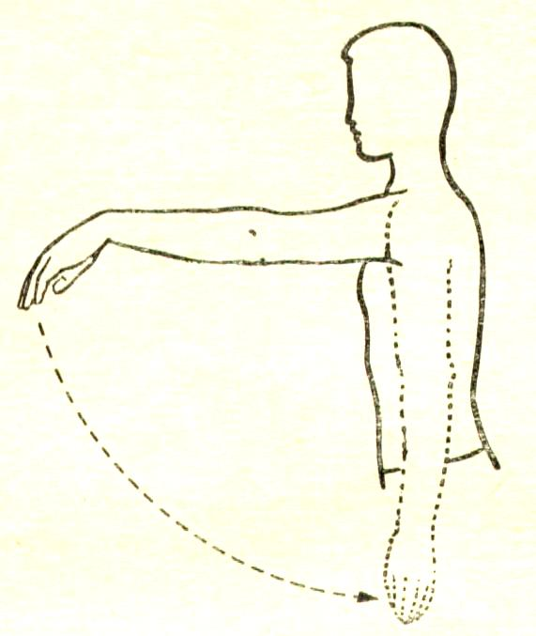

***Рис. 2..*** 3. Поднимают руку вверх при несколько согнутом предплечье. Мышцы плеча и предплечья слегка напряжены, кисть же и пальцы пассивны и опущены. Затем «роняют» предплечье, сохраняя неподвижность и первоначальную напряженность плеча. Постепенно ослабляют мышцы плеча; когда оно станет тяжелым, руку «роняют», при этом она должна повиснуть в совершенно расслабленном состоянии (рис. 2). То же делают и другой рукой, а затем выполняют обеими руками.

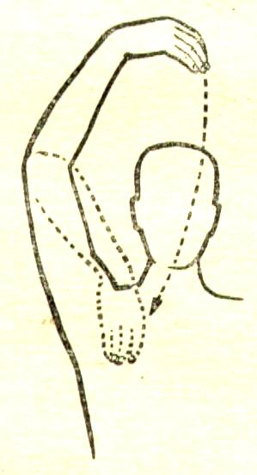

1. Поднимают руку вверх при некотором напряжении плеча, предплечья и слегка приподнятой кисти; пальцы ***Рис. 3.***

находятся в пассивном состоянии. Затем роняют кисть, сохраняя неподвижность плеча и предплечья (рис.3), правила расслабления те же, что и в упражнении 2.

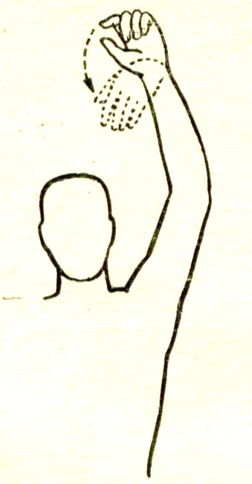

1. Понимают руку вверх. При этом упражнении вся рука, включая и пальцы, выпрямлена и находится в лёгком напряжении. Затем роняют все пальцы(большой

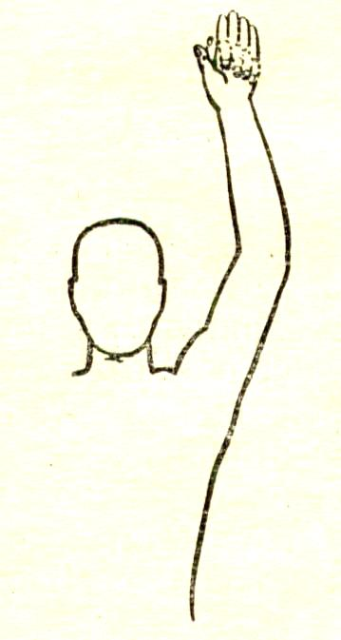

***Рис. 4.*** палец в это время тоже немного сгибается), сохраняя неподвижность всех других частей руки (рис. 4). Правила расслабления те же, что и в упражнении 2.

1. Это упражнение является соединением упражнений 2, 3, 4, 5. Поднимают одну руку вверх.  ***Рис. 5.***

. Сначала расслабляются пальцы, затем, после небольшой паузы, кисть и далее – предплечье и плечо. Это упражнение объединяет несколько движений в одно целое (рис. 5).

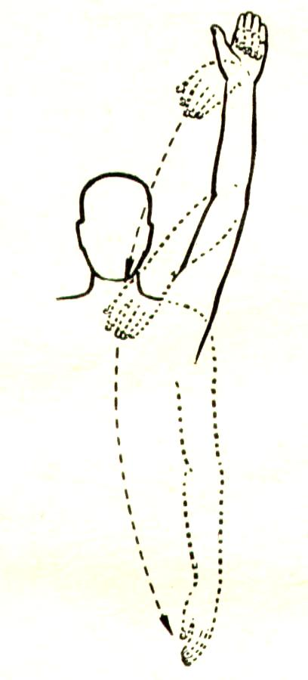

1. Обе руки опускают вдоль корпуса и приводят их в пассивное состояние. Далее поднимают плечи,

***Рис. 6.*** разводя локти в стороны; при этом плечи принимают положение, параллельное полу. Остальные части рук остаются в совершенно пассивном состоянии, они висят вертикально. Затем поднимают предплечье, сохраняя прямой угол по отношению к плечам; кисти и пальцы при этом остаются пассивными. Таким же образом поднимают кисти, а затем и пальцы. После того как эта часть упражнения выполнена, руки «роняют», приводя их таким образом в исходное положение (рис. 6).

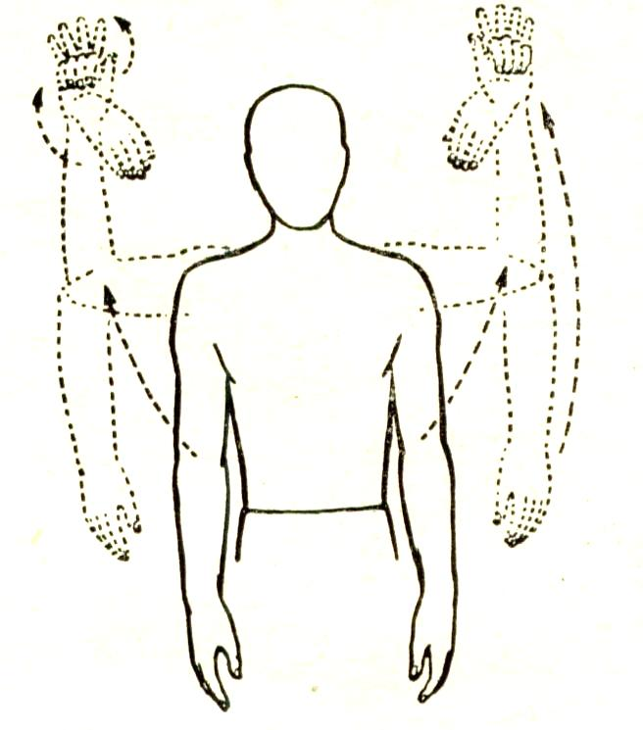

В то время как в упражнении 6 руки переводятся из активного состояния в пассивное, в упражнении 7, наоборот, руки переходят из пассивного состояния в активное. Внимание в одном случае направлено на ощущение перехода из активного состояния в пассивное, а во втором случае – на ощущение перехода из пассивного состояния в активное. В этом заключается основная задача упражнений по частичному расслаблению мышц.

**ПРИЛОЖЕНИЕ 1.2.**

Для того чтобы ученик мог вызвать в пальцах, кисти, предплечье и во всей руке тонусную активность, необходимо, сидя у стола, проделать следующие упражнения:

* Исходное состояние - готовность к игре - легкий тонус: плечи развернуты, локти чуть разведены, запястье приподнято, расставленные пальцы подушечками упираются в поверхность стола, суставы округлены.
* На счёт «раз» слегка опираемся на поверхность стола только подушечками пальцев, при этом чувствуем упругость суставов запястья, локтя и плеча. На счёт «два» вернёмся в исходное положение.
* Активизируем кратковременное воздействие на поверхность стола, всё более активно, по мере увеличения усилия, чувствуем упругость запястья, локтя, особенно плеча. Очень важно ощутить момент отталкивания, который станет импульсом возврата в исходное состояние лёгкости.

Увеличивая усилие воздействия на поверхность стола, не стоит забывать о двух моментах: 1) цельность и упругость всей руки, а не только подушечек пальцев; 2) отталкивание от поверхности стола, как импульс возврата к лёгкому тонусу.

Когда упражнения войдут в привычку эти ощущения могут быть вызваны в процессе игры.

**ПРИЛОЖЕНИЕ 1.3.**

# Рис. 1 1. Широко раздвигают пальцы руки

# а) б) (рис. 1а). Все пальцы, кроме большого, опускают на ладонь с лёгким нажимом. Ногтевые фаланги при этом не сгибают (рис. 1б), затем поднимают большой палец и ударяют им по сочленению между вторым и третьим суставами указательного пальца.

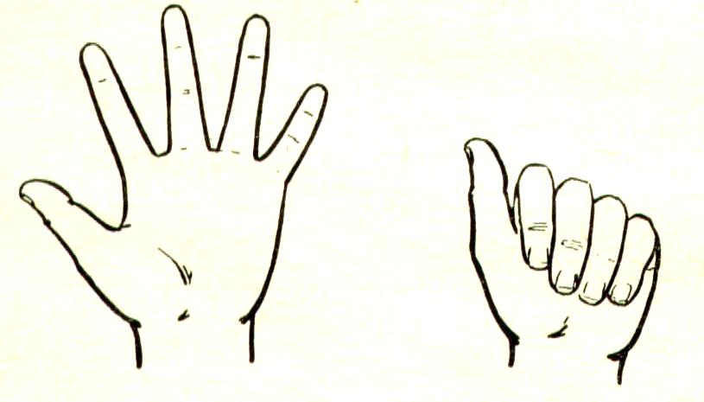

1. Разогнутые пальцы прижимают друг к другу ***Рис. 2***

(рис. 2а), а затем пальцы, кроме большого, ***а) б)***

сгибают в ногтевом и среднем суставах, оставляя основные фаланги выпрямленными (рис. 2б). Ногтевые фаланги прижимают к ладони. Большой палец сгибается лишь слегка.

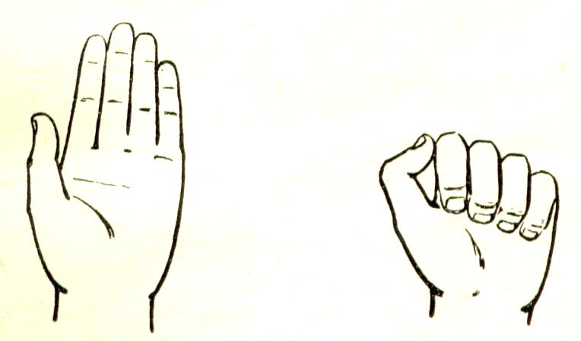

***Рис. 3.*** 3. Сгибают к себе «из ладони» каждый палец отдельно кроме большого по два раза (рис. 3). Палец «целый», «не ломающийся» в суставах. Упражнение выполняют без всякого напряжения в медленном и быстром темпе, лучше на вытянутой руке.

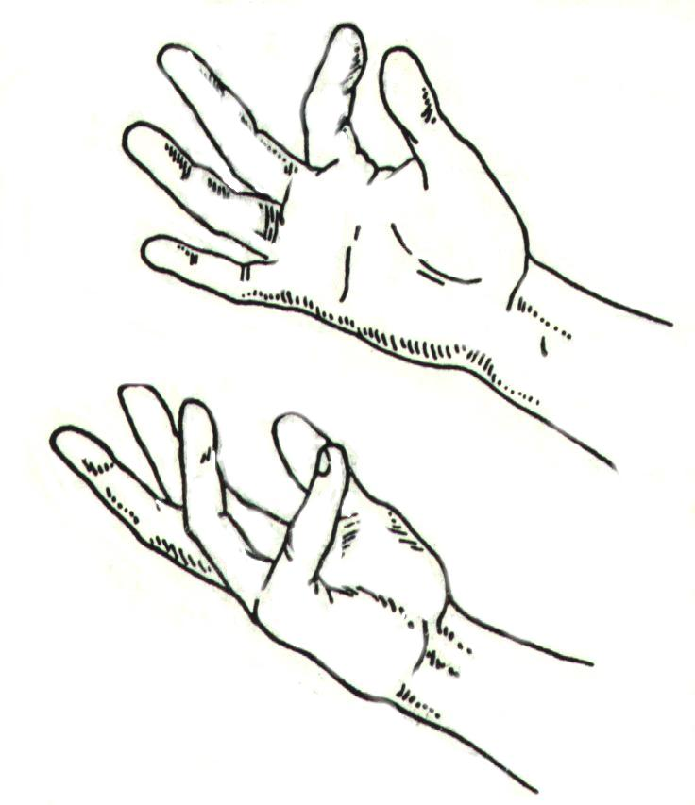

1. Упражнение направлено на выработку самостоятельных движений каждого пальца в отдельности. Ударяют по подушечке большого пальца последовательно подушечками указательного, среднего,

***Рис. 4.*** безымянного и мизинца (рис. 4). Опускание и подымание пальцев должно происходить энергично и ритмично, избегая при этом перенапряжения мышц.

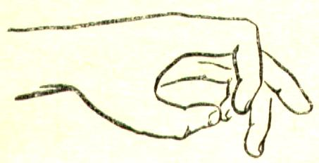

1. Это упражнение направлено на развитие ***Рис. 5.***

нижних суставов пальцев – указательного, среднего, безымянного и мизинца. Сгибают указательный к ладони с тем, чтобы он последовательно увлекал за собой и остальные. Разгибание пальцев начинают с мизинца, за которым следуют остальные. Затем снова выполняют последовательное сгибание, но уже начиная с мизинца,потом разгибание, начиная с указательногопальца (рис. 5).

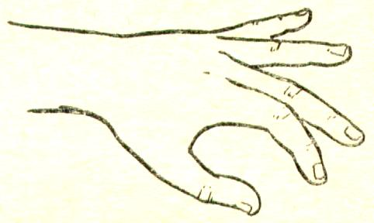

***Рис. 6.*** 6. Веерообразно раскрывать пальцы в воздухе круговым движением от себя с одновременным раскрытием ладони (рис. 6). При возвращении в исходное положение пальцы собираются, второй палец соприкасается с первым. Выполняют упражнение только пальцами, не вращая кисть в лучезапястном суставе, или с круговыми движениями рук, которые ощущают как единое целое.

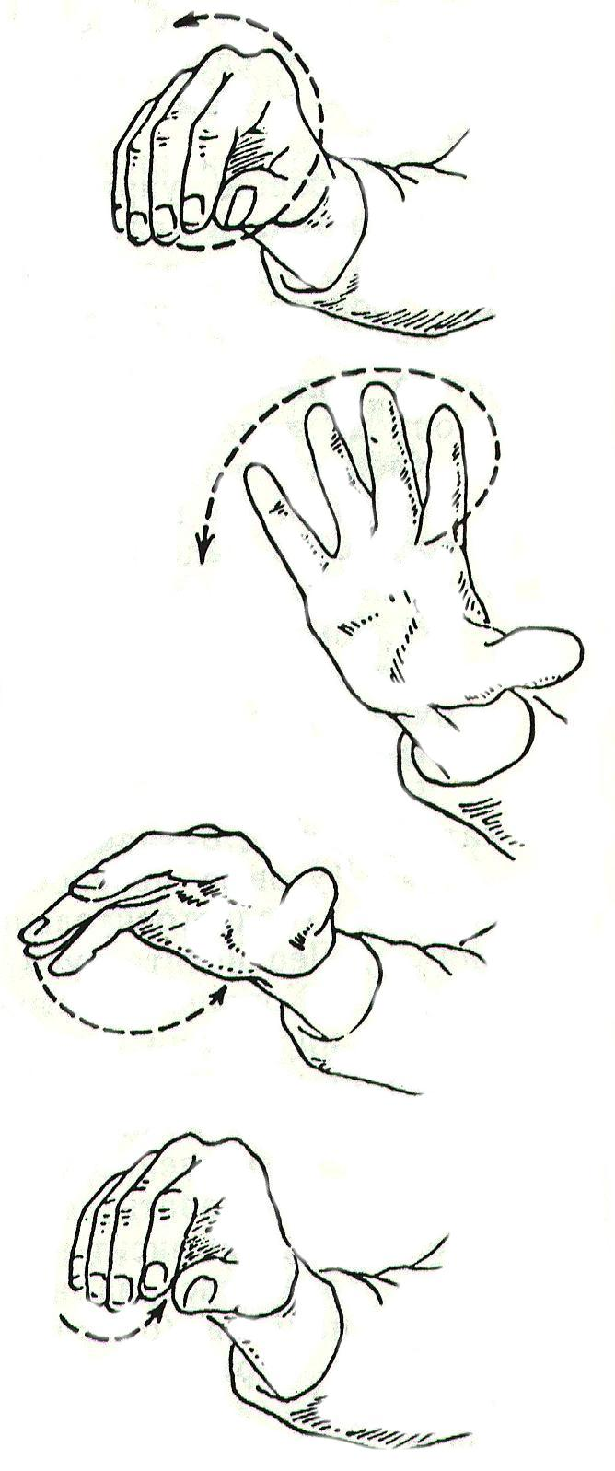

1. Подтягивайте пятый палец как ***Рис. 7.***

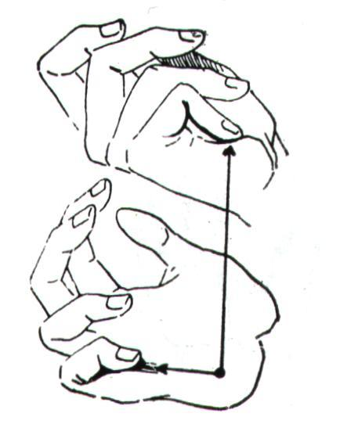

можно ближе к кисти, прикасаясь им к ладони, затем словно гладящим движением проведите его кончиком по ладони, до основы пальца. То же проделайте по очереди остальными пальцами

(рис. 7).

1. Отводите вбок каждый палец поочерёдно на как ***Рис. 8.***  можно большее расстояние. Повторяйте упражнение много раз подряд но так, чтобы пальцы не переутомлялись (рис. 8). Это упражнение развивает межкостные мышцы.

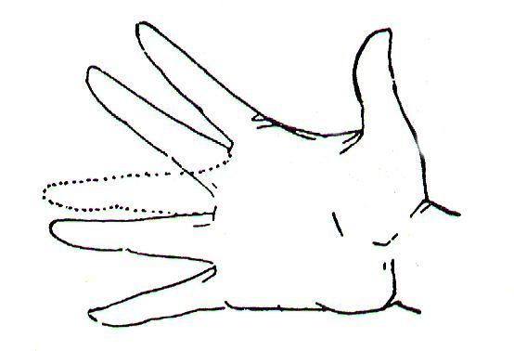

***Рис. 9.*** 9. Описывайте круги каждым пальцем поочередно несколько раз. Сначала вниз, потом вверх. Это упражнение хорошо укрепляет ладонь и межкостные мышцы (рис. 9).

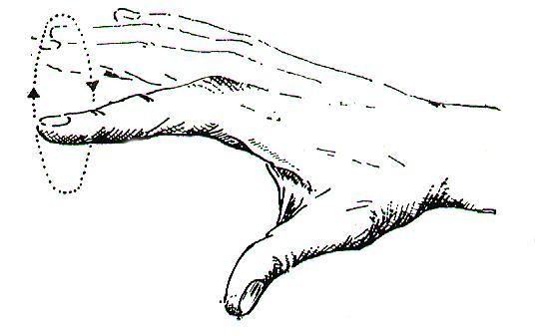

1. Положив руки на колени, веерообразно разводят и собирают пальцы, как бы разглаживая материю. Пальцы не натягиваются, двигаются без усилий, как бы сами собой. Запястье при этом не поднимают. Ладонь полностью соприкасается с материей – трение о материю поможет ощутить её расширение и сужение.
2. Разомкните и сомкните все пальцы (большой ***Рис. 10.***

тоже) в форме веера, но второй палец пусть остаётся неподвижным. Делайте это упражнение также с неподвижным третьим и четвёртым пальцем (рис. 10).

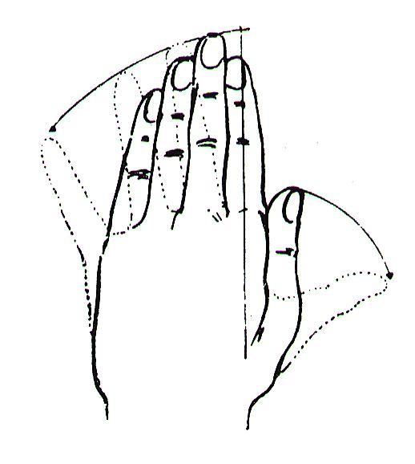

1. Сомкните второй и четвертый пальцы над третьим, а затем под ним. Так же третий и пятый пальцы над и под четвёртым (рис. 11). Теперь же сомкните второй-четвёртый и третий-пятый пальцы так, чтобы сначала наверху оказались

***Рис. 11.*** второй-четвёртый, а затем третий-пятый

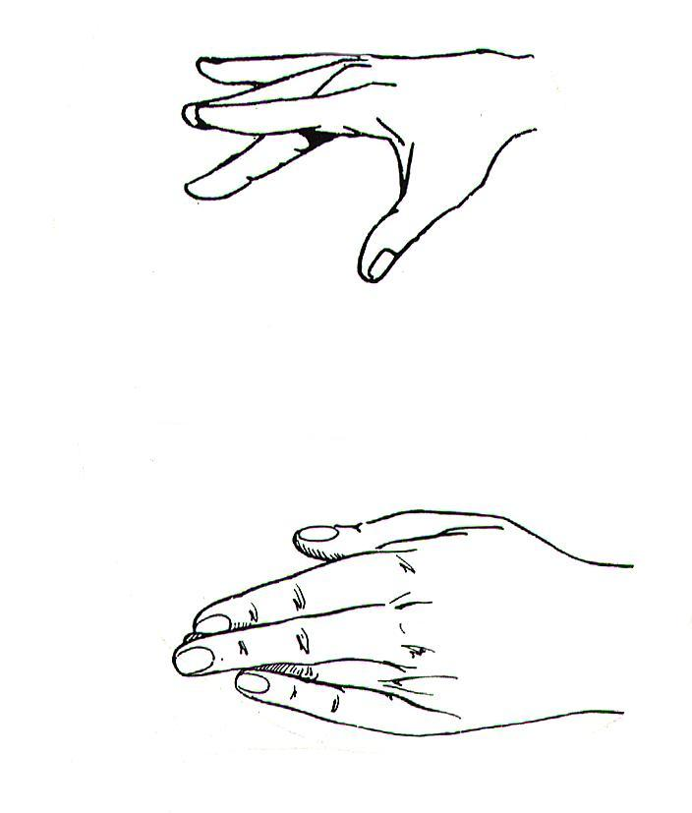

(рис. 11).

1. Плотно сомкните пальцы, затем ***Рис. 12.***

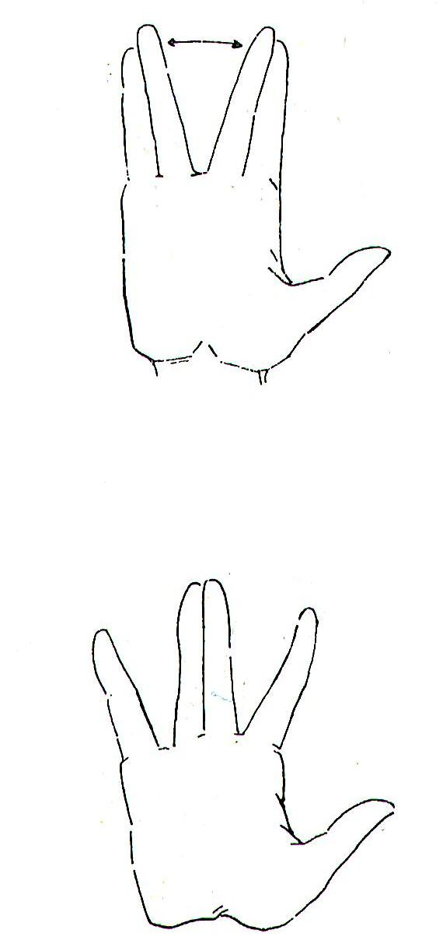

разомкните третий и четвёртый (рис. 12). Теперь снова плотно сдвиньте пальцы и разомкните второй-третий и четвёртый-пятый, а третий и четвёртый – оставьте сомкнутыми (рис. 12).

1. Вытягивают прямо перед собой одну из рук ладонью вниз, пальцы в свободно-согнутом положении. Кисть поднимают и опускают (рис. 13) в вертикальном направлении. Напряжение мышц-антагонистов минимальное. При движении кисти остальная часть руки неподвижна. Упражнение выполняют

***Рис. 13.*** сначала одной рукой, а затем – другой.

1. Вытягивают прямо перед собой одну из рук ладонью вниз, пальцы в свободно-согнутом положении. ***Рис. 14.***

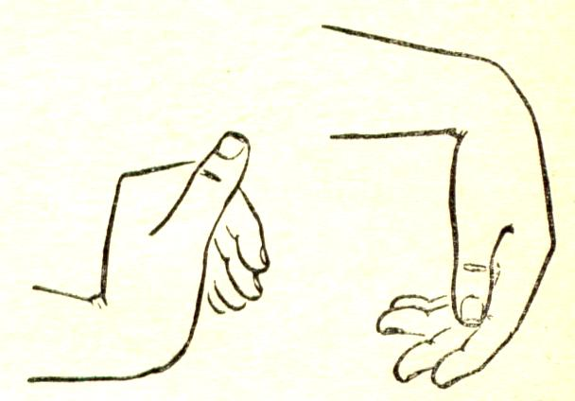

Руку несколько выворачивают локтем наружу и поворачивают кисть сначала в одну сторону, затем – в другую, в горизонтальном направлении (рис. 14).

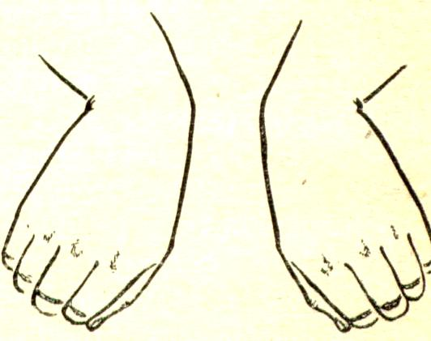

1. Вытягивают прямо перед собой одну из рук ладонью вниз, пальцы сложены в кулак при минимальном напряжении. Кисть делает

***Рис. 15*** круговое движение при спокойном положении руки то вправо, руки то вправо, то влево (рис. 15). То же повторяют другой рукой.

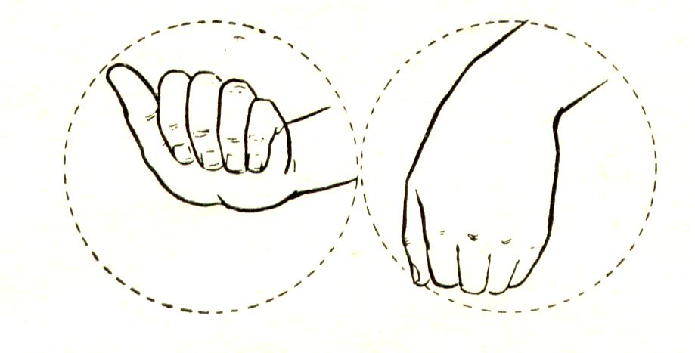

1. Разведя руки в ***Рис. 16.***

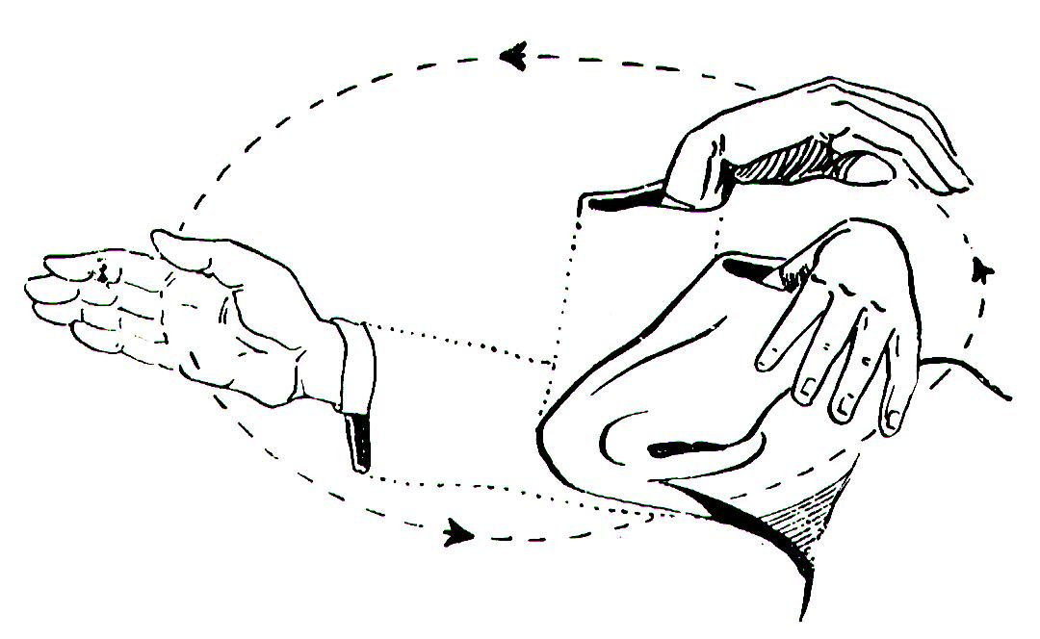

стороны, проделывают вращательные движения предплечьем при фиксированном плече. Стараются, чтобы предплечье двигалось как можно более близко к плоскости плеча. Одновременно вращают и кисть, увеличивая объём размаха. Упражнение выполняют поочерёдно правой и левой рукой (рис. 16).

1. Отводят насколько возможно руки назад за спину, после чего начинают их медленно двигать вперёд и далее***.*** вверх до отказа.

***Рис. 17.*** Затем руки так же медленно опускают, приводя их к исходному положению (рис. 17).

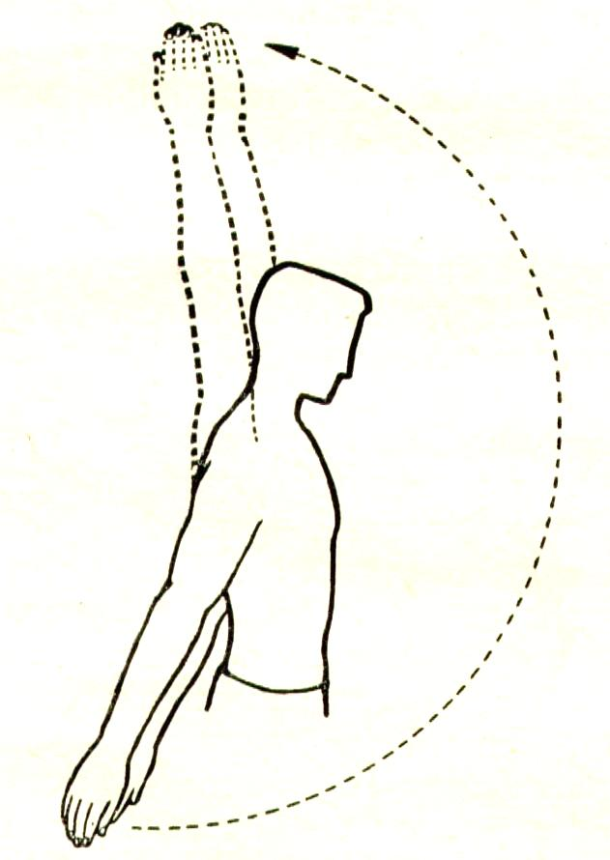

1. Вытягивают руки перед ***Рис. 18***

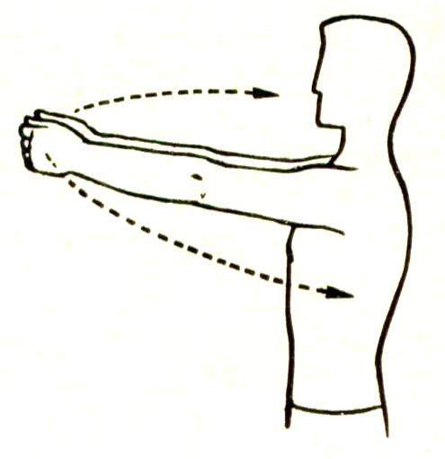

собой в горизонтальном направлении параллельно друг другу. Медленно разводят их в стороны до отказа, не сгибая в локтях. Затем так же медленно сводят до первоначального положения (рис. 18).

***Рис. 19*** 20. Руки опущены; пальцы в кулаках обращены к корпусу. Руки медленно поднимают до горизонтального положения, далее поворачивают их в плечевом суставе, обращая пальцы в кулаках кверху, после чего так же медленно продолжают поднимать руки до отказа. Опускание рук производится в обратном порядке (рис. 19).

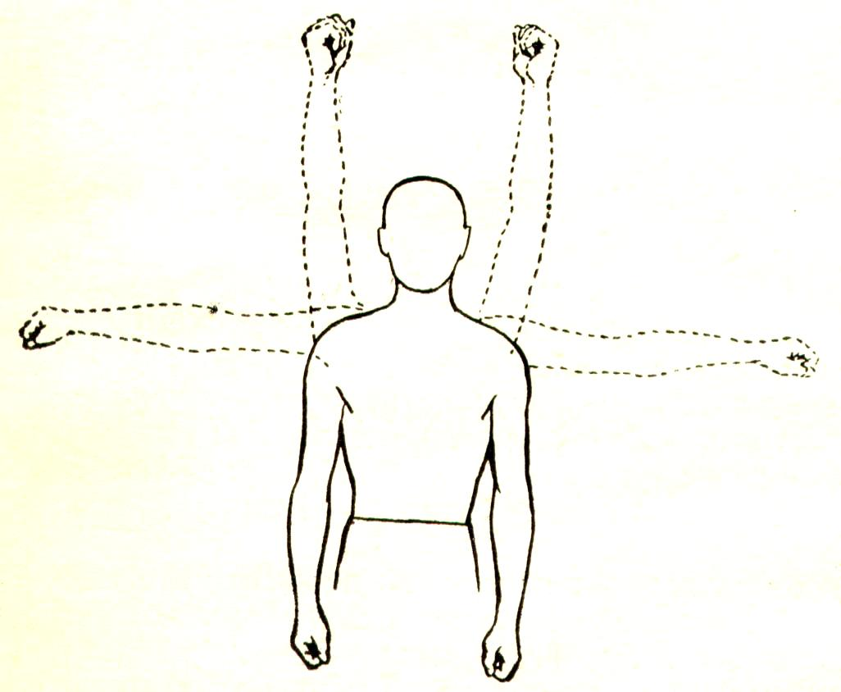

1. Руки на поясе. Первое движение: голову медленно наклоняют вперёд и назад; второе движение: голову медленно наклоняют попеременно к левому и правому плечу: третье движение: голову медленно вращают влево и вправо. В этом упражнении следят за тем, чтобы не происходило перенапряжение шейных мышц.
2. Становятся возле стола или какого-либо другого предмета, за который держатся правой рукой. Левую руку кладут на пояс.
3. Медленно вытягивают левую ногу вперёд до отказа; затем отводят её так же медленно назад и, наконец, медленно приводят её в исходное положение. То же делают другой ногой.
4. Медленно отводят ногу в сторону до отказа и затем, так же приводят её в исходное положение. Меняют положение и то же делают другой ногой.
5. Медленно делают круговые движения ногой в одну сторону, затем в другую. Меняют позицию и повторяют движение другой ногой.
6. Становятся возле стола или какого-либо ***Рис. 20***.

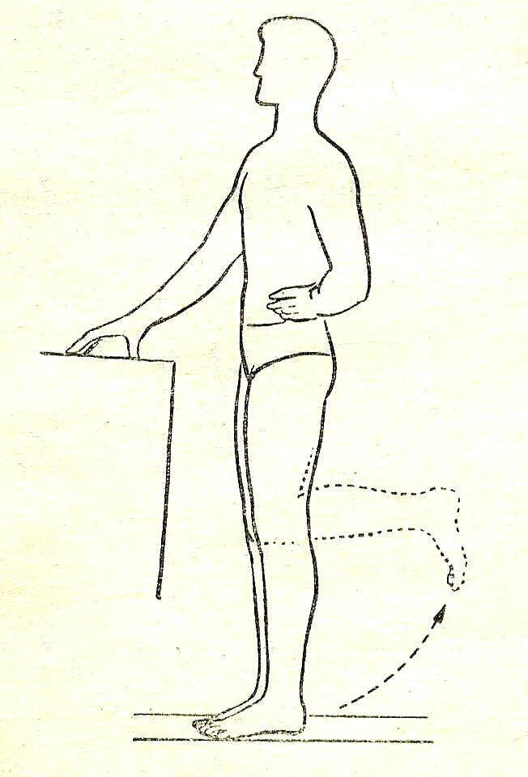

другого предмета, за который держатся правой рукой. Левую руку кладут на пояс. Медленно сгибают и разгибают голень сначала одной ноги, затем другой (рис. 20).

1. Исходное положение то же, что и в предыдущем упражнении:
2. медленно сгибают и разгибают ступню одной ноги (рис. 21);
3. поворачивают ступню вправо и влево;
4. делают круговые движения вправо и влево (рис. 22). ***Рис. 21.***

То же делают другой ступнёй.

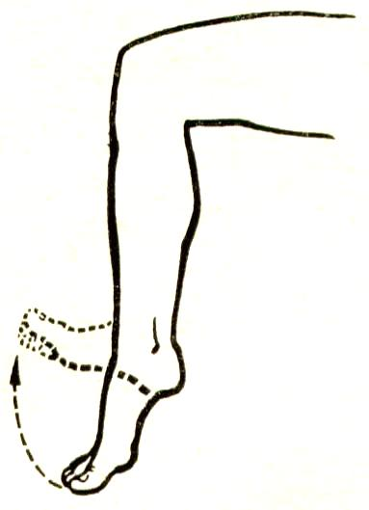

1. Медленно сгибают и разгибают пальцы сначала одной, затем другой ноги.

***Рис. 22.***

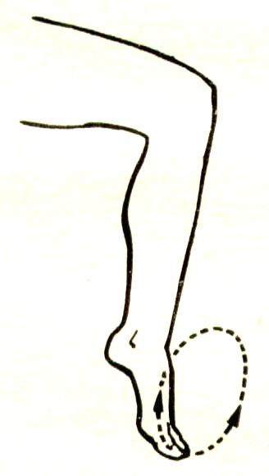

**Список литературы**

|  |  |  |  |  |  |
| --- | --- | --- | --- | --- | --- |
| 1. Л. А. Александров | | | | | «Психологические факторы, определяющие состояние игрового аппарата». Свердловск, 1989 г. |
| 1. А. Д. Алексеев | | | | | «Методика обучения игре на фортепиано». Москва, «Музыка», 1978 г. |
| 1. Л. О. Бадалян | | | | | «Невропатология». Москва, «Просвещение», 1982 г. |
| 1. Л. А. Баренбойм | | | | | «Фортепианно-педагогические принципы Блуменфельда». Москва, 1964 г. |
| 1. В. Бардас | | | | | «Психология техники игры на фортепиано». Москва, 1928 г. |
| 1. Н. А. Бернштейн | | | | | «Очерки по физиологии движений и физиологии активности». М., «Медицина», 1966 г. |
| 1. А. Бирмак | | | | | «О художественной технике пианиста». Москва, 1973 г. «Музыка» (статья И. Северцовой «О профессиональных заболеваниях пианистов и их лечении»). |
| 1. «В фортепианных классах Ленинградской консерватории»   Л., 1968 г. | | | | | |
| 1. Т. И. Вольская | | | | |  |
| 1. «В классе Гольденвейзера». Москва, «Музыка», 1986 г. | | | | | |
| 1. «Вопросы музыкальной педагогики». Ленинград, «Музыка»,   1985 г. | | | | | |
| 1. Й. Гат | | | | | «Техника фортепианной игры». Москва, «Музыка», Будапешт «Корвина», 1967 г. |
| 1. А. Л. Готсдинер | | | | | «Музыкальная психология». Москва,  1993 г. |
| 1. В. А. Гутерман | | | | | «Возвращение к творческой жизни» (профессиональные заболевания рук). Екатеринбург, Гуманитарно-экологический лицей, 1994 г. |
| 1. Гольденвейзер | | | | |  |
| 1. Дмитриева, | | | Черноиваненко. «Методика музыкального  воспитания в школе». Москва, 1988 г. | | |
| 1. Д. Донской | | | | | «Биомеханика». Москва, «Физкультура и спорт», 1958 г. |
| 1. Жутикова | | | | | «Учителю о практике психологической помощи». Москва, 1988 г. |
| 1. Кащенко | | | | | «Педагогическая коррекция». Москва,  1992 г. |
| 1. Г. Коган | | | | | «У врат мастерства» |
| 1. Крыжановский | | | | | «Физиологические особенности фортепианной техники». Петербург, 1922 г. |
| 1. Климов | | | | | «Совершенствование игры на 3-х струнной домре». Москва, 1972 г. |
| 1. С. Клещев | | | | | «Два пути развития техники пианиста». «Советская музыка» № 4, 1936 г. |
| 1. К. А. Мартинсен | | | | | «Методика индивидуального преподавания игры на фортепиано». Москва, «Музыка», 1977 г. |
| 1. «Методика обучения игре на народных инструментах».   Ленинград, 1975 г. (Шестенков  «Специфика звукоизвлечения на домре») | | | | | |
| 1. Мухина | | | | | «Возрастная психология». Москва, 1998 г. |
| 1. Д. Мейерс | | | | | «Социальная психология». С-Петербург, 1999 г. |
| 1. Метнер | | | | | «Повседневная работа пианиста и композитора». Москва, 1963 г. |
| 1. В. С. Марсова | | | | | «Заболевания мышц имеющие в основе расстройства функции сокращения», М-Л, «Биомедгиз», 1935 г. |
| 1. Г. Нейгауз | | | | | «Об искусстве фортепианной игры». Москва |
| 1. И. Назаров | | | | | «Основы музыкально-исполнительской техники и метод её совершенствования». Москва, 1968 г. |
| 1. В. Николаев | | | | | «Шопен-педагог». Москва, «Музыка»  1980 г. |
| 1. Л. Орбели | | | | | «Вопросы высшей нервной деятельности». АН СССР, 1949 г. |
| 1. В. Парин, | Р. Баевский. «Введение в кибернетику», Москва,  «Медицина», Прага «Медицинская  литература», 1966 г. | | | | |
| 1. И. П. Павлов | | | | | Полное собрание сочинений АН СССР, Москва-Ленинград, 1951 г. (Том 3, том 4) |
| 1. Очерки по методике обучения игре на скрипке (статья   К. Г. Мостраса «Виды постановки») | | | | | |
| 1. Погожева | | | | | «Вопросы методики обучения игре на скрипки». Москва, 1966 г. |
| 1. Г. П. Прокофьев | | | | | «Игра на фортепиано». Москва, 1928 г. |
| 1. Савшинский | | | | | «Пианист и его работа» |
| 1. Ставицкий | | | | | «Начальное обучение игре на домре» |
| 1. Б. А. Струве | | | | | «Профилактика профессиональных заболеваний музыкантов» (смычковая группа) Ленинград, 1935 г. |
| 1. А. Ухтомский | | | | | «Учение о доминанте» собрание сочинений, Ленинград, изд. ЛГУ, 1935 г. |
| 1. «Физиология человека» ред. А. Н. Крестовникова. Москва,   «Физкультура и спорт», 1954 г. | | | | | |
| 1. Щапов | | | | | «Некоторые особенности фортепианной техники». Москва, 1968 г. |
| 1. А. Шмид - | | Шкловская. «О воспитании пианистических  навыков». Ленинград, «Музыка», 1985 г. | | | |
| 1. Т. Б. Юдовина - | | | | Гальперина. За роялем без слёз или я – детский  педагог». Санкт-Петербург, 1996 г. | |